SECRETARIA MUNICIPAL DE DESENVOLVIMENTO, CIÊNCIA, TECNOLOGIA E INOVAÇÃO

**Relatório Socioeconômico – Governador Valadares/MG**  
Período de Análise: 2018 a 2024  
Data de Emissão: 10/02/2026 15:01

# 1. Nota Metodológica (Estimativa do PIB)

A estimativa do Produto Interno Bruto Municipal foi elaborada a partir de metodologia híbrida, combinando o último dado oficial publicado pelo IBGE com proxies econômicos atualizados, tais como Valor Adicionado Fiscal (SEFAZ-MG) e Massa Salarial (RAIS/CAGED). A projeção foi realizada por meio de modelos de séries temporais, garantindo coerência estatística e aderência à dinâmica econômica local.

# 2. Projeções de Curto Prazo

|  |  |  |
| --- | --- | --- |
| Ano | Valor Estimado (R$ mil) | Status |
| 2024 | 8,69 mi | Projeção |
| 2025 | 9,09 mi | Projeção |
| 2026 | 9,48 mi | Projeção |

# 3. Análise Detalhada por Indicador

# Fonte: MAPBIOMAS_ESTIMADO

## AREA_URBANA

Chave: AREA_URBANA | Fonte: MAPBIOMAS_ESTIMADO | Unidade: km²

Análise de Tendência: Crescimento moderado (+10.0%)

No período de 2018 a 2024, o indicador apresentou crescimento moderado. A variação total foi de +10.0%, com uma taxa anual média (CAGR) de 1.6%. O valor saiu de 273,28 km² para 300,63 km².

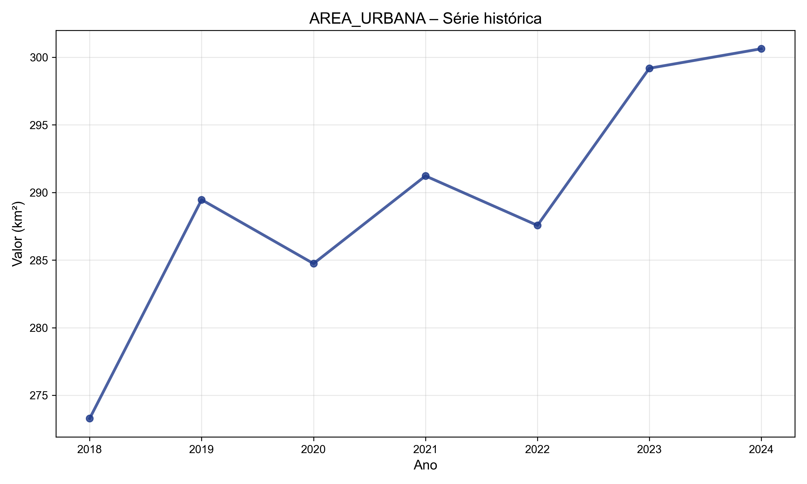

Figura 1 – AREA_URBANA – Série histórica (km²).

Fonte: MAPBIOMAS_ESTIMADO.

Série Histórica Selecionada:

|  |  |
| --- | --- |
| Ano | Valor (km²) |
| 2018 | 273,28 |
| 2019 | 289,46 |
| 2020 | 284,74 |
| 2021 | 291,22 |
| 2022 | 287,56 |
| 2023 | 299,19 |
| 2024 | 300,63 |

# Fonte: PLACEHOLDER

## AREA_URBANA

Chave: AREA_URBANA | Fonte: PLACEHOLDER | Unidade: km²

Análise de Tendência: Crescimento moderado (+12.2%)

No período de 2018 a 2024, o indicador apresentou crescimento moderado. A variação total foi de +12.2%, com uma taxa anual média (CAGR) de 1.9%. O valor saiu de 282,15 km² para 316,58 km².

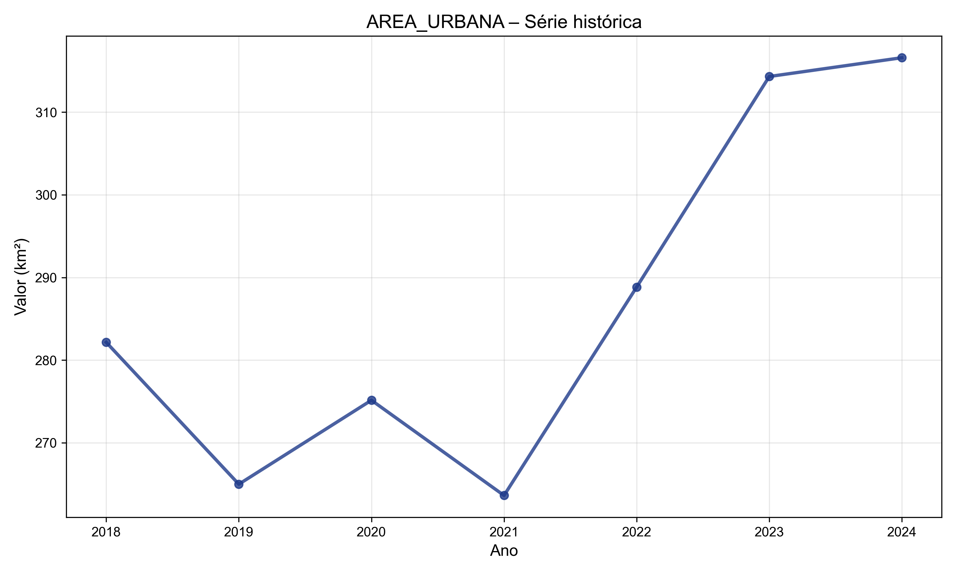

Figura 2 – AREA_URBANA – Série histórica (km²).

Fonte: PLACEHOLDER.

Série Histórica Selecionada:

|  |  |
| --- | --- |
| Ano | Valor (km²) |
| 2018 | 282,15 |
| 2019 | 264,98 |
| 2020 | 275,14 |
| 2021 | 263,62 |
| 2022 | 288,83 |
| 2023 | 314,31 |
| 2024 | 316,58 |

# Fonte: SEEG

## EMISSOES_GEE

Chave: EMISSOES_GEE | Fonte: SEEG

Análise de Tendência: Queda moderada (-8.2%)

No período de 2018 a 2022, o indicador apresentou queda moderada. A variação total foi de -8.2%, com uma taxa anual média (CAGR) de -2.1%. O valor saiu de 168.234,56 para 154.456,78.

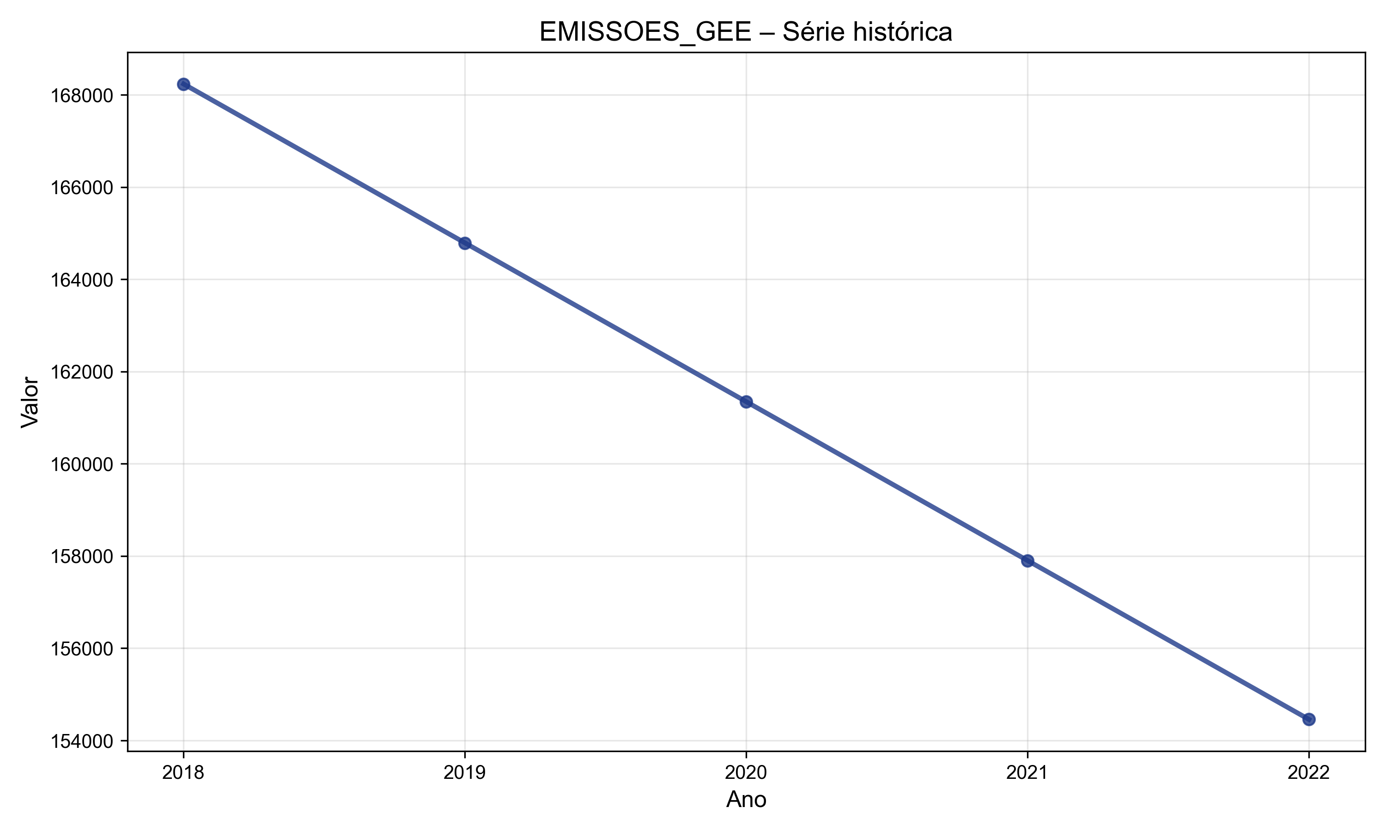

Figura 3 – EMISSOES_GEE – Série histórica.

Fonte: SEEG.

Série Histórica Selecionada:

|  |  |
| --- | --- |
| Ano | Valor |
| 2018 | 168.234,56 |
| 2019 | 164.789,12 |
| 2020 | 161.345,67 |
| 2021 | 157.901,23 |
| 2022 | 154.456,78 |

# Fonte: PLACEHOLDER

## EMPREENDEDORES_MEI

Chave: EMPREENDEDORES_MEI | Fonte: PLACEHOLDER | Unidade: Empreendedores

Análise de Tendência: Crescimento moderado (+7.3%)

No período de 2018 a 2024, o indicador apresentou crescimento moderado. A variação total foi de +7.3%, com uma taxa anual média (CAGR) de 1.2%. O valor saiu de 3.808,71 Empreendedores para 4.086,27 Empreendedores.

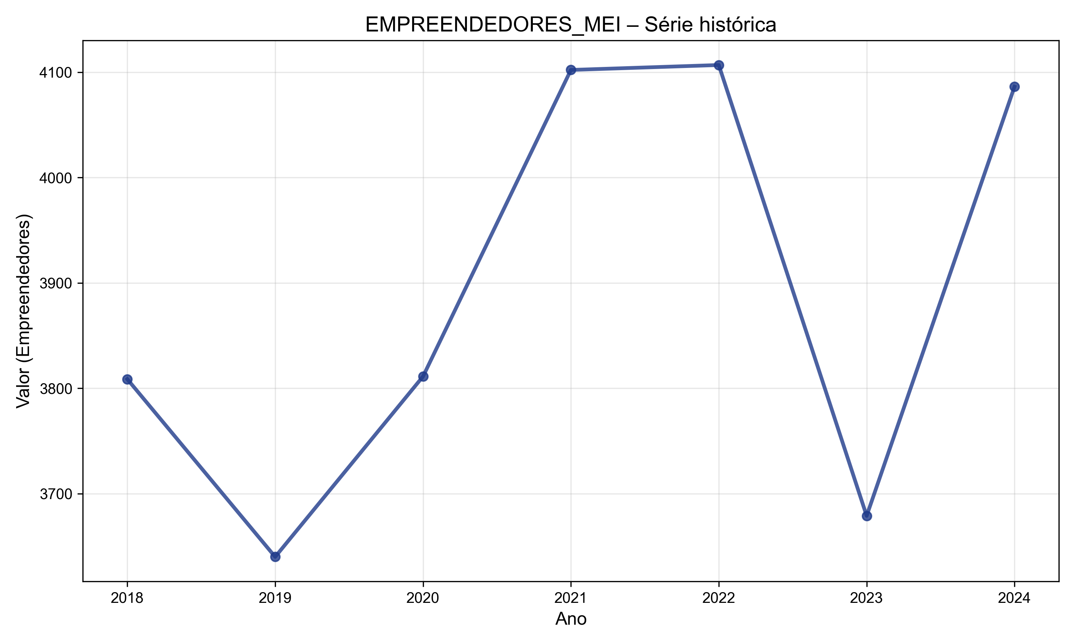

Figura 4 – EMPREENDEDORES_MEI – Série histórica (Empreendedores).

Fonte: PLACEHOLDER.

Série Histórica Selecionada:

|  |  |
| --- | --- |
| Ano | Valor (Empreendedores) |
| 2018 | 3.808,71 |
| 2019 | 3.640,03 |
| 2020 | 3.811,28 |
| 2021 | 4.102,16 |
| 2022 | 4.106,82 |
| 2023 | 3.678,98 |
| 2024 | 4.086,27 |

# Fonte: CAGED_MANUAL_MG

## EMPREGOS_CAGED

Chave: EMPREGOS_CAGED | Fonte: CAGED_MANUAL_MG | Unidade: Empregos

Análise de Tendência: Dados insuficientes no período selecionado para análise.

Dados insuficientes no período selecionado para análise.

Série Histórica Selecionada:

|  |  |
| --- | --- |
| Ano | Valor (Empregos) |
| 2019 | 161,00 |

# Fonte: SEBRAE

## Empregos Formais (Estoque)

Chave: EMPREGOS_RAIS | Fonte: SEBRAE | Unidade: Vínculos

Análise de Tendência: Estável (+1.6%)

No período de 2018 a 2024, o indicador apresentou estável. A variação total foi de +1.6%, com uma taxa anual média (CAGR) de 0.3%. O valor saiu de 54.650,00 Vínculos para 55.529,00 Vínculos.

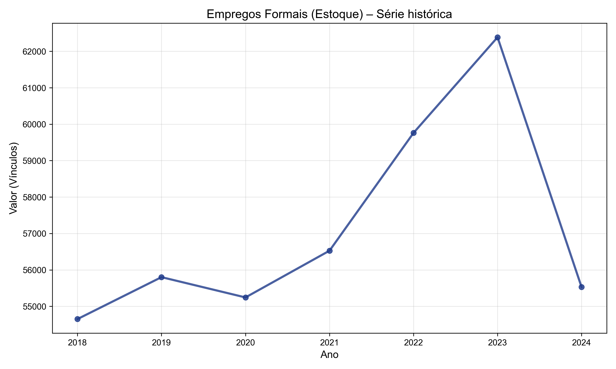

Figura 5 – Empregos Formais (Estoque) – Série histórica (Vínculos).

Fonte: SEBRAE.

Série Histórica Selecionada:

|  |  |
| --- | --- |
| Ano | Valor (Vínculos) |
| 2018 | 54.650,00 |
| 2019 | 55.801,00 |
| 2020 | 55.244,00 |
| 2021 | 56.527,00 |
| 2022 | 59.761,00 |
| 2023 | 62.386,00 |
| 2024 | 55.529,00 |

# Fonte: PLACEHOLDER

## Empregados (Sebrae)

Chave: EMPREGOS_SEBRAE | Fonte: PLACEHOLDER | Unidade: Empregos

Análise de Tendência: Crescimento moderado (+10.4%)

No período de 2018 a 2024, o indicador apresentou crescimento moderado. A variação total foi de +10.4%, com uma taxa anual média (CAGR) de 1.7%. O valor saiu de 12.569,28 Empregos para 13.874,00 Empregos.

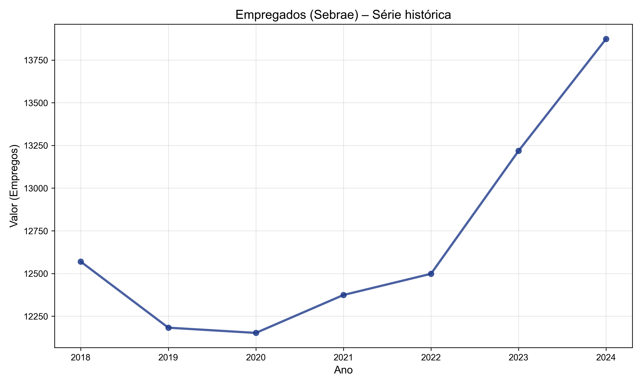

Figura 6 – Empregados (Sebrae) – Série histórica (Empregos).

Fonte: PLACEHOLDER.

Série Histórica Selecionada:

|  |  |
| --- | --- |
| Ano | Valor (Empregos) |
| 2018 | 12.569,28 |
| 2019 | 12.182,60 |
| 2020 | 12.152,02 |
| 2021 | 12.374,07 |
| 2022 | 12.498,21 |
| 2023 | 13.218,06 |
| 2024 | 13.874,00 |

# Fonte: SEBRAE

## Empregados (Sebrae)

Chave: EMPREGOS_SEBRAE | Fonte: SEBRAE | Unidade: Empregos

Análise de Tendência: Estável (+1.6%)

No período de 2018 a 2024, o indicador apresentou estável. A variação total foi de +1.6%, com uma taxa anual média (CAGR) de 0.3%. O valor saiu de 54.650,00 Empregos para 55.529,00 Empregos.

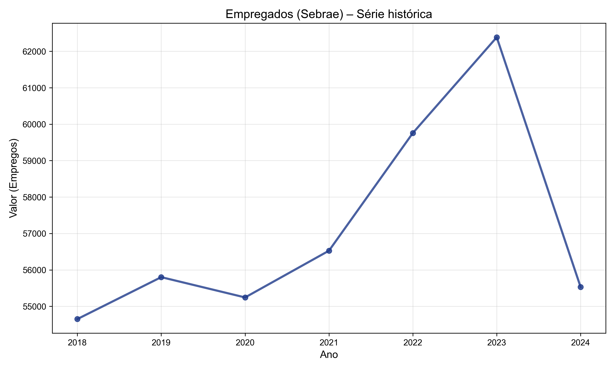

Figura 7 – Empregados (Sebrae) – Série histórica (Empregos).

Fonte: SEBRAE.

Série Histórica Selecionada:

|  |  |
| --- | --- |
| Ano | Valor (Empregos) |
| 2018 | 54.650,00 |
| 2019 | 55.801,00 |
| 2020 | 55.244,00 |
| 2021 | 56.527,00 |
| 2022 | 59.758,00 |
| 2023 | 62.386,00 |
| 2024 | 55.529,00 |

## EMPRESAS_FORMAIS

Chave: EMPRESAS_FORMAIS | Fonte: SEBRAE

Análise de Tendência: Crescimento moderado (+9.8%)

No período de 2018 a 2022, o indicador apresentou crescimento moderado. A variação total foi de +9.8%, com uma taxa anual média (CAGR) de 2.4%. O valor saiu de 2.012,00 para 2.209,00.

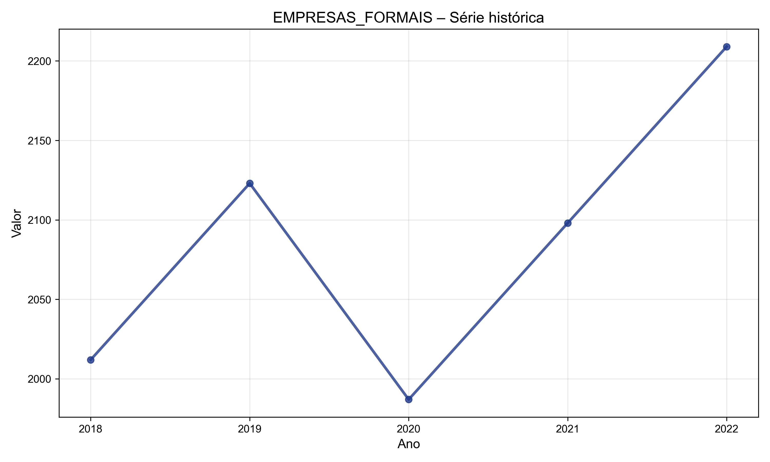

Figura 8 – EMPRESAS_FORMAIS – Série histórica.

Fonte: SEBRAE.

Série Histórica Selecionada:

|  |  |
| --- | --- |
| Ano | Valor |
| 2018 | 2.012,00 |
| 2019 | 2.123,00 |
| 2020 | 1.987,00 |
| 2021 | 2.098,00 |
| 2022 | 2.209,00 |

# Fonte: RAIS

## EMPRESOS_ATIVAS

Chave: EMPRESOS_ATIVAS | Fonte: RAIS

Análise de Tendência: Estável (+3.6%)

No período de 2018 a 2022, o indicador apresentou estável. A variação total foi de +3.6%, com uma taxa anual média (CAGR) de 0.9%. O valor saiu de 5.456,00 para 5.654,00.

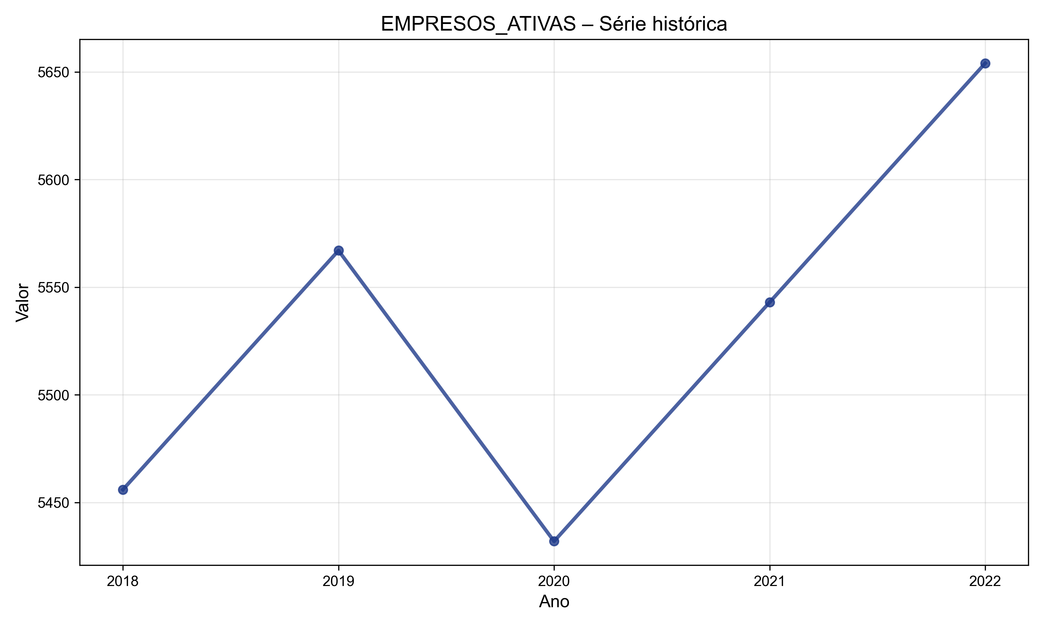

Figura 9 – EMPRESOS_ATIVAS – Série histórica.

Fonte: RAIS.

Série Histórica Selecionada:

|  |  |
| --- | --- |
| Ano | Valor |
| 2018 | 5.456,00 |
| 2019 | 5.567,00 |
| 2020 | 5.432,00 |
| 2021 | 5.543,00 |
| 2022 | 5.654,00 |

# Fonte: INEP_SINOPSE

## ESCOLAS_FUNDAMENTAL

Chave: ESCOLAS_FUNDAMENTAL | Fonte: INEP_SINOPSE

Análise de Tendência: Estável (+1.1%)

No período de 2018 a 2022, o indicador apresentou estável. A variação total foi de +1.1%, com uma taxa anual média (CAGR) de 0.3%. O valor saiu de 13.223,00 para 13.367,00.

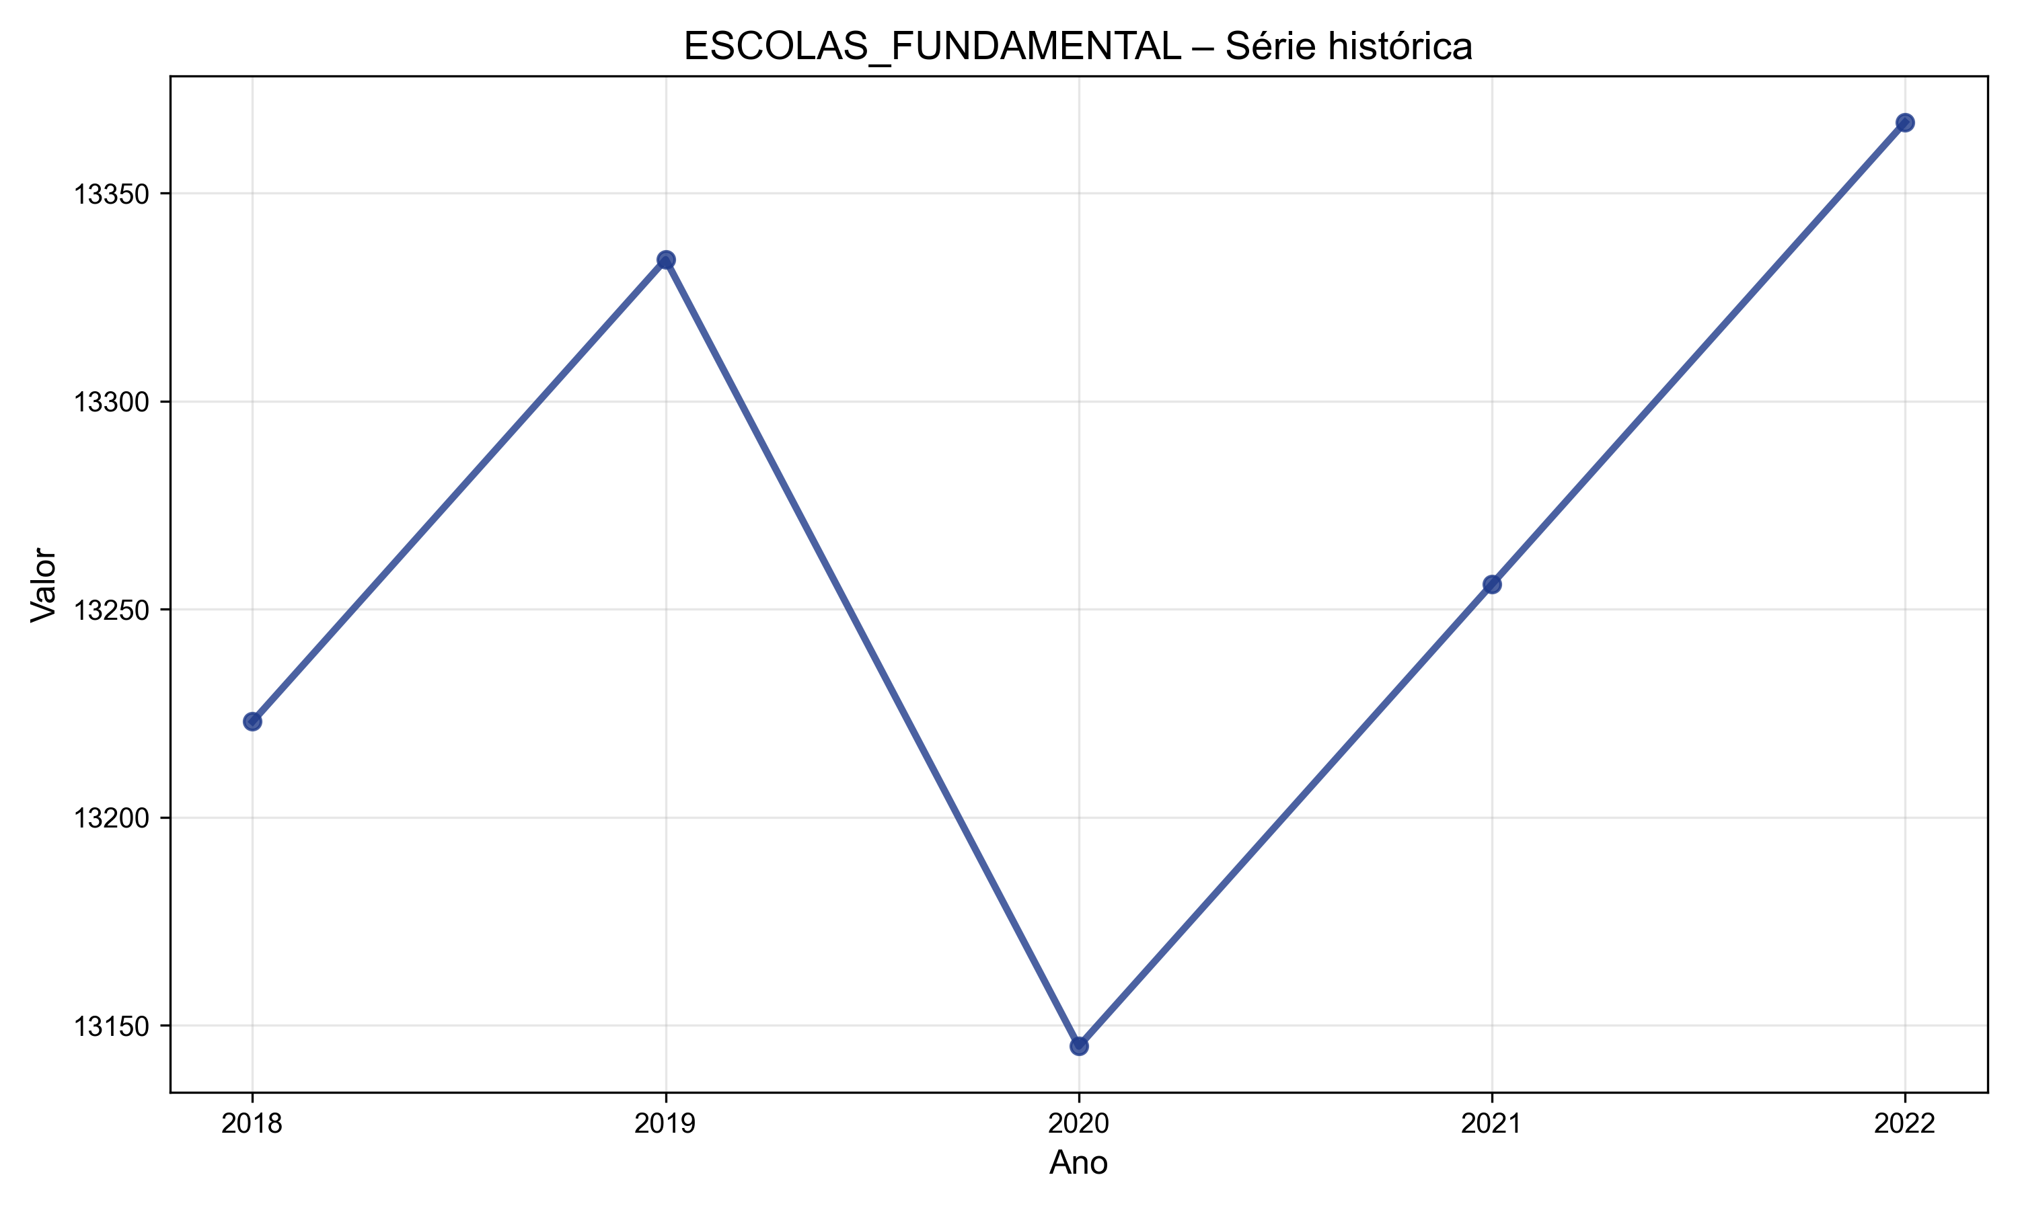

Figura 10 – ESCOLAS_FUNDAMENTAL – Série histórica.

Fonte: INEP_SINOPSE.

Série Histórica Selecionada:

|  |  |
| --- | --- |
| Ano | Valor |
| 2018 | 13.223,00 |
| 2019 | 13.334,00 |
| 2020 | 13.145,00 |
| 2021 | 13.256,00 |
| 2022 | 13.367,00 |

# Fonte: PLACEHOLDER

## Estabelecimentos (Sebrae)

Chave: ESTABELECIMENTOS_SEBRAE | Fonte: PLACEHOLDER | Unidade: Unidades

Análise de Tendência: Crescimento moderado (+9.2%)

No período de 2018 a 2024, o indicador apresentou crescimento moderado. A variação total foi de +9.2%, com uma taxa anual média (CAGR) de 1.5%. O valor saiu de 920,64 Unidades para 1.004,90 Unidades.

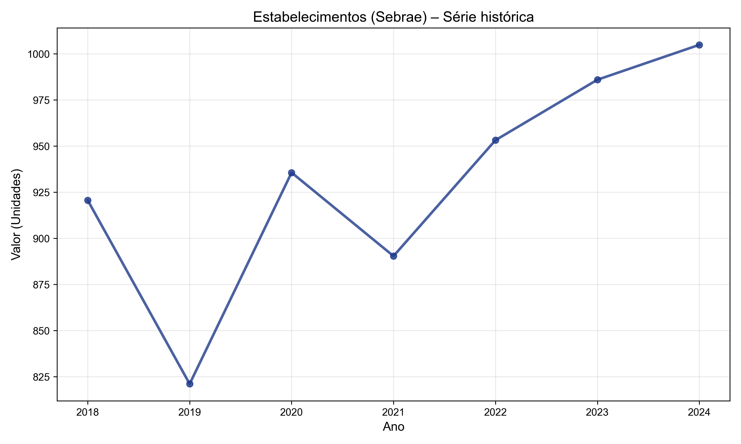

Figura 11 – Estabelecimentos (Sebrae) – Série histórica (Unidades).

Fonte: PLACEHOLDER.

Série Histórica Selecionada:

|  |  |
| --- | --- |
| Ano | Valor (Unidades) |
| 2018 | 920,64 |
| 2019 | 821,09 |
| 2020 | 935,65 |
| 2021 | 890,40 |
| 2022 | 953,20 |
| 2023 | 985,98 |
| 2024 | 1.004,90 |

# Fonte: SEBRAE

## Estabelecimentos (Sebrae)

Chave: ESTABELECIMENTOS_SEBRAE | Fonte: SEBRAE | Unidade: Estabelecimentos

Análise de Tendência: Crescimento forte (+46.1%)

No período de 2018 a 2024, o indicador apresentou crescimento forte. A variação total foi de +46.1%, com uma taxa anual média (CAGR) de 6.5%. O valor saiu de 10.817,00 Estabelecimentos para 15.806,00 Estabelecimentos.

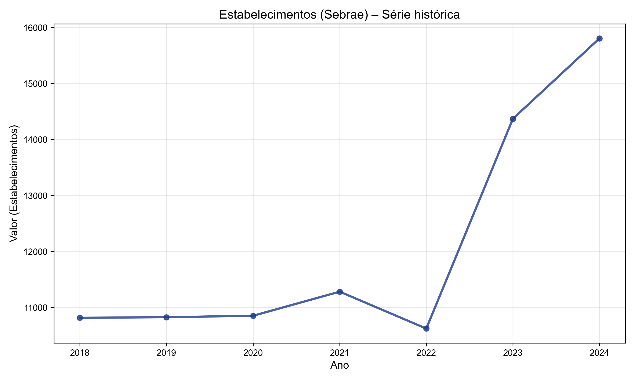

Figura 12 – Estabelecimentos (Sebrae) – Série histórica (Estabelecimentos).

Fonte: SEBRAE.

Série Histórica Selecionada:

|  |  |
| --- | --- |
| Ano | Valor (Estabelecimentos) |
| 2018 | 10.817,00 |
| 2019 | 10.827,00 |
| 2020 | 10.853,00 |
| 2021 | 11.283,00 |
| 2022 | 10.624,00 |
| 2023 | 14.370,00 |
| 2024 | 15.806,00 |

# Fonte: IBGE

# Fonte: MANUAL_CSV

# Fonte: PLACEHOLDER

## IDEB_ANOS_FINAIS

Chave: IDEB_ANOS_FINAIS | Fonte: PLACEHOLDER | Unidade: Índice

Análise de Tendência: Crescimento moderado (+15.9%)

No período de 2018 a 2024, o indicador apresentou crescimento moderado. A variação total foi de +15.9%, com uma taxa anual média (CAGR) de 2.5%. O valor saiu de 4,48 Índice para 5,19 Índice.

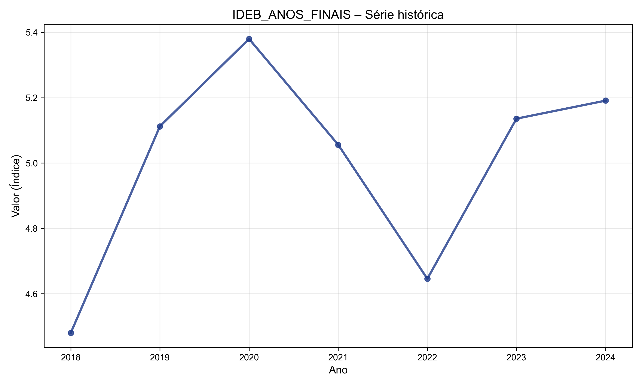

Figura 13 – IDEB_ANOS_FINAIS – Série histórica (Índice).

Fonte: PLACEHOLDER.

Série Histórica Selecionada:

|  |  |
| --- | --- |
| Ano | Valor (Índice) |
| 2018 | 4,48 |
| 2019 | 5,11 |
| 2020 | 5,38 |
| 2021 | 5,06 |
| 2022 | 4,65 |
| 2023 | 5,14 |
| 2024 | 5,19 |

## IDEB_ANOS_INICIAIS

Chave: IDEB_ANOS_INICIAIS | Fonte: PLACEHOLDER | Unidade: Índice

Análise de Tendência: Crescimento moderado (+10.5%)

No período de 2018 a 2024, o indicador apresentou crescimento moderado. A variação total foi de +10.5%, com uma taxa anual média (CAGR) de 1.7%. O valor saiu de 5,09 Índice para 5,63 Índice.

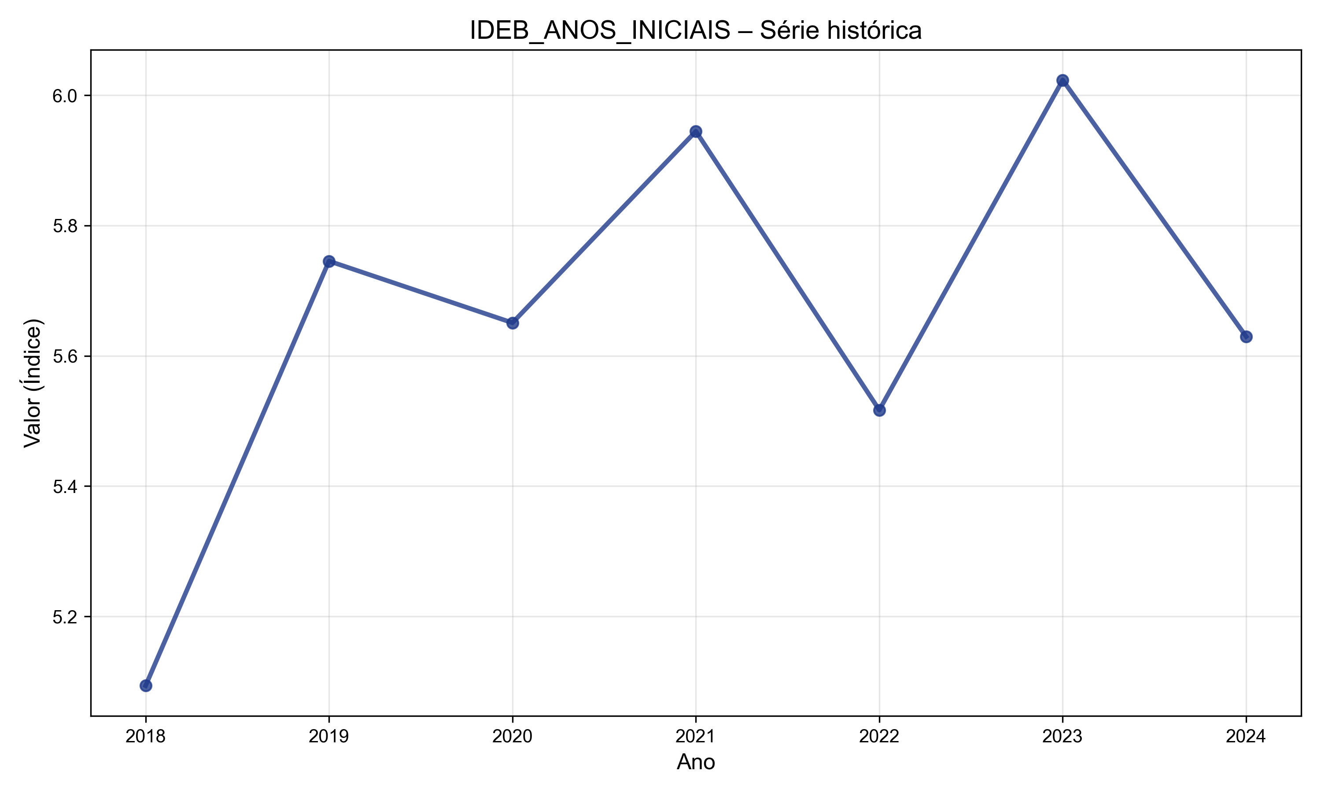

Figura 14 – IDEB_ANOS_INICIAIS – Série histórica (Índice).

Fonte: PLACEHOLDER.

Série Histórica Selecionada:

|  |  |
| --- | --- |
| Ano | Valor (Índice) |
| 2018 | 5,09 |
| 2019 | 5,75 |
| 2020 | 5,65 |
| 2021 | 5,94 |
| 2022 | 5,52 |
| 2023 | 6,02 |
| 2024 | 5,63 |

# Fonte: ATLAS_BRASIL

# Fonte: MANUAL_CSV

# Fonte: SUSTENTABILIDADE

## IDSC-BR (Score Geral)

Chave: IDSC_GERAL | Fonte: SUSTENTABILIDADE | Unidade: Score

Análise de Tendência: Estável (+3.4%)

No período de 2018 a 2022, o indicador apresentou estável. A variação total foi de +3.4%, com uma taxa anual média (CAGR) de 0.8%. O valor saiu de 131.234,56 Score para 135.678,90 Score.

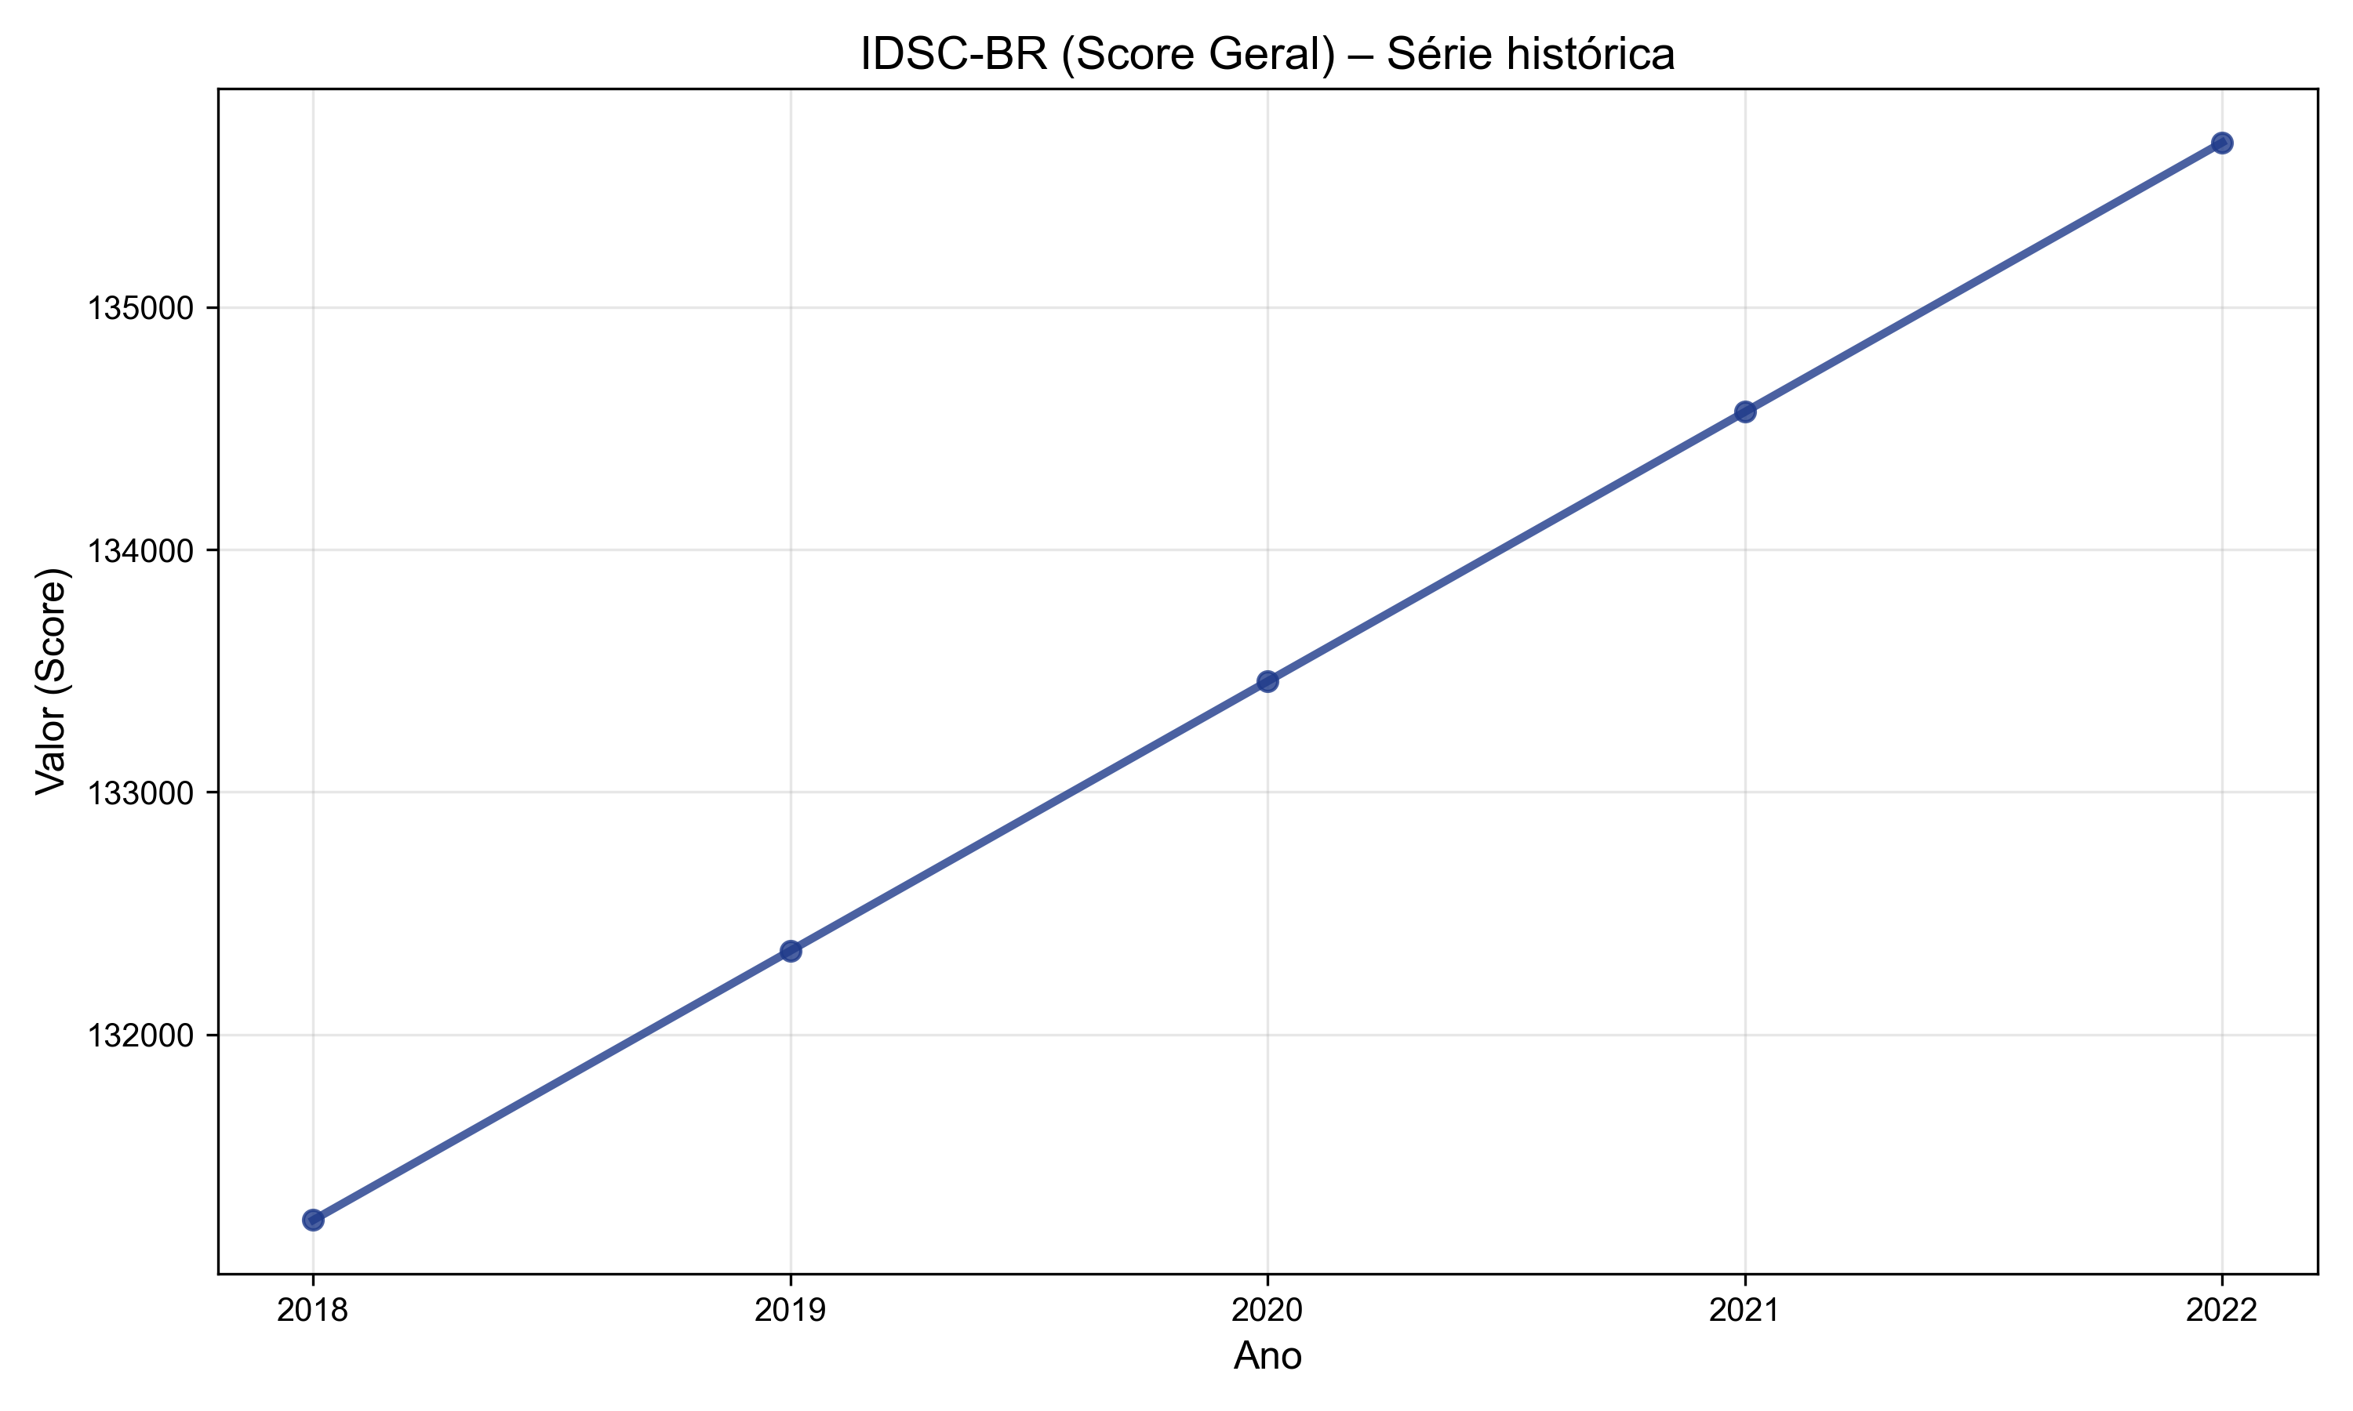

Figura 15 – IDSC-BR (Score Geral) – Série histórica (Score).

Fonte: SUSTENTABILIDADE.

Série Histórica Selecionada:

|  |  |
| --- | --- |
| Ano | Valor (Score) |
| 2018 | 131.234,56 |
| 2019 | 132.345,67 |
| 2020 | 133.456,78 |
| 2021 | 134.567,89 |
| 2022 | 135.678,90 |

## INDICE_SUSTENTABILIDADE

Chave: INDICE_SUSTENTABILIDADE | Fonte: SUSTENTABILIDADE

Análise de Tendência: Estável (+3.4%)

No período de 2018 a 2022, o indicador apresentou estável. A variação total foi de +3.4%, com uma taxa anual média (CAGR) de 0.8%. O valor saiu de 131.234,56 para 135.678,90.

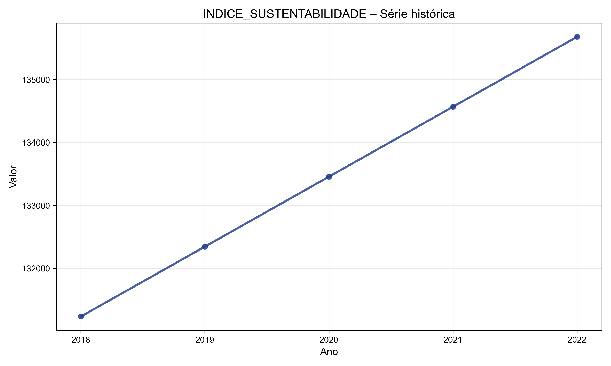

Figura 16 – INDICE_SUSTENTABILIDADE – Série histórica.

Fonte: SUSTENTABILIDADE.

Série Histórica Selecionada:

|  |  |
| --- | --- |
| Ano | Valor |
| 2018 | 131.234,56 |
| 2019 | 132.345,67 |
| 2020 | 133.456,78 |
| 2021 | 134.567,89 |
| 2022 | 135.678,90 |

# Fonte: IBGE

# Fonte: INEP

## Matrículas Escolares

Chave: MATRICULAS_TOTAL | Fonte: INEP | Unidade: Matrículas

Análise de Tendência: Crescimento moderado (+5.8%)

No período de 2018 a 2022, o indicador apresentou crescimento moderado. A variação total foi de +5.8%, com uma taxa anual média (CAGR) de 1.4%. O valor saiu de 53.456,00 Matrículas para 56.543,00 Matrículas.

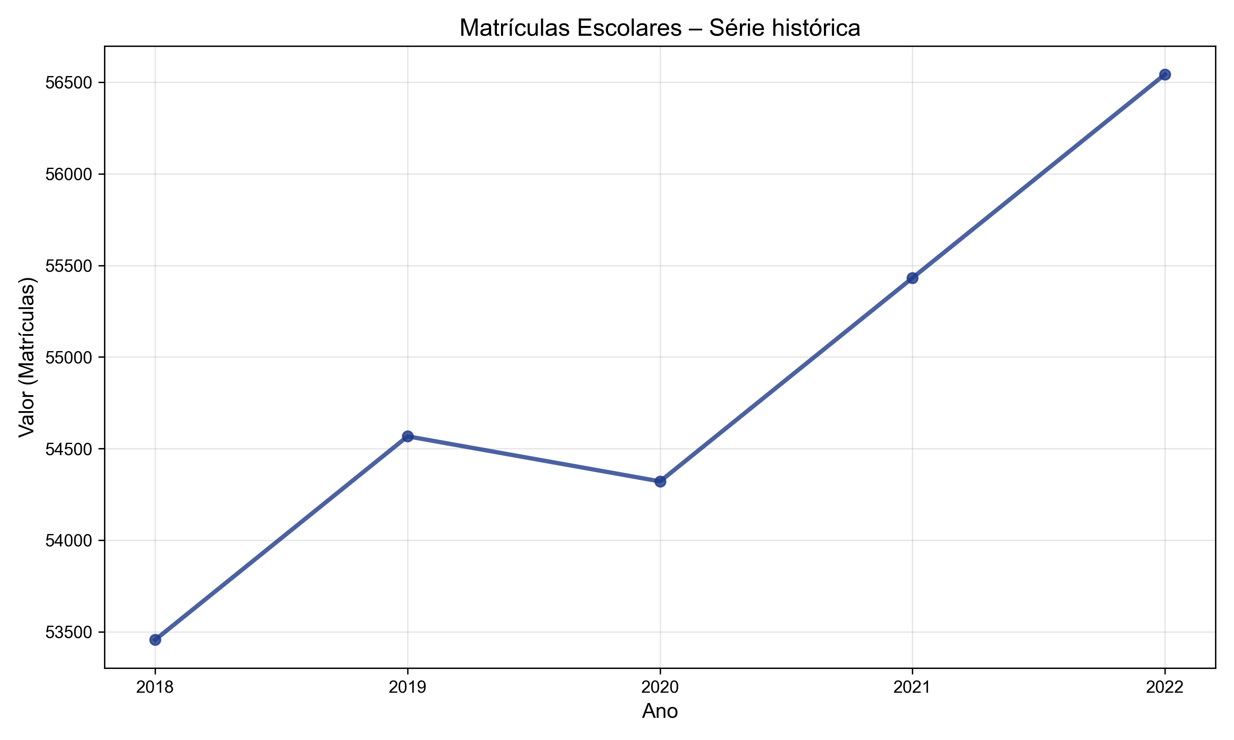

Figura 17 – Matrículas Escolares – Série histórica (Matrículas).

Fonte: INEP.

Série Histórica Selecionada:

|  |  |
| --- | --- |
| Ano | Valor (Matrículas) |
| 2018 | 53.456,00 |
| 2019 | 54.567,00 |
| 2020 | 54.321,00 |
| 2021 | 55.432,00 |
| 2022 | 56.543,00 |

# Fonte: PLACEHOLDER

## Mortalidade Infantil

Chave: MORTALIDADE_INFANTIL | Fonte: PLACEHOLDER | Unidade: Óbitos/1000

Análise de Tendência: Estável (+3.3%)

No período de 2018 a 2024, o indicador apresentou estável. A variação total foi de +3.3%, com uma taxa anual média (CAGR) de 0.5%. O valor saiu de 12,53 Óbitos/1000 para 12,95 Óbitos/1000.

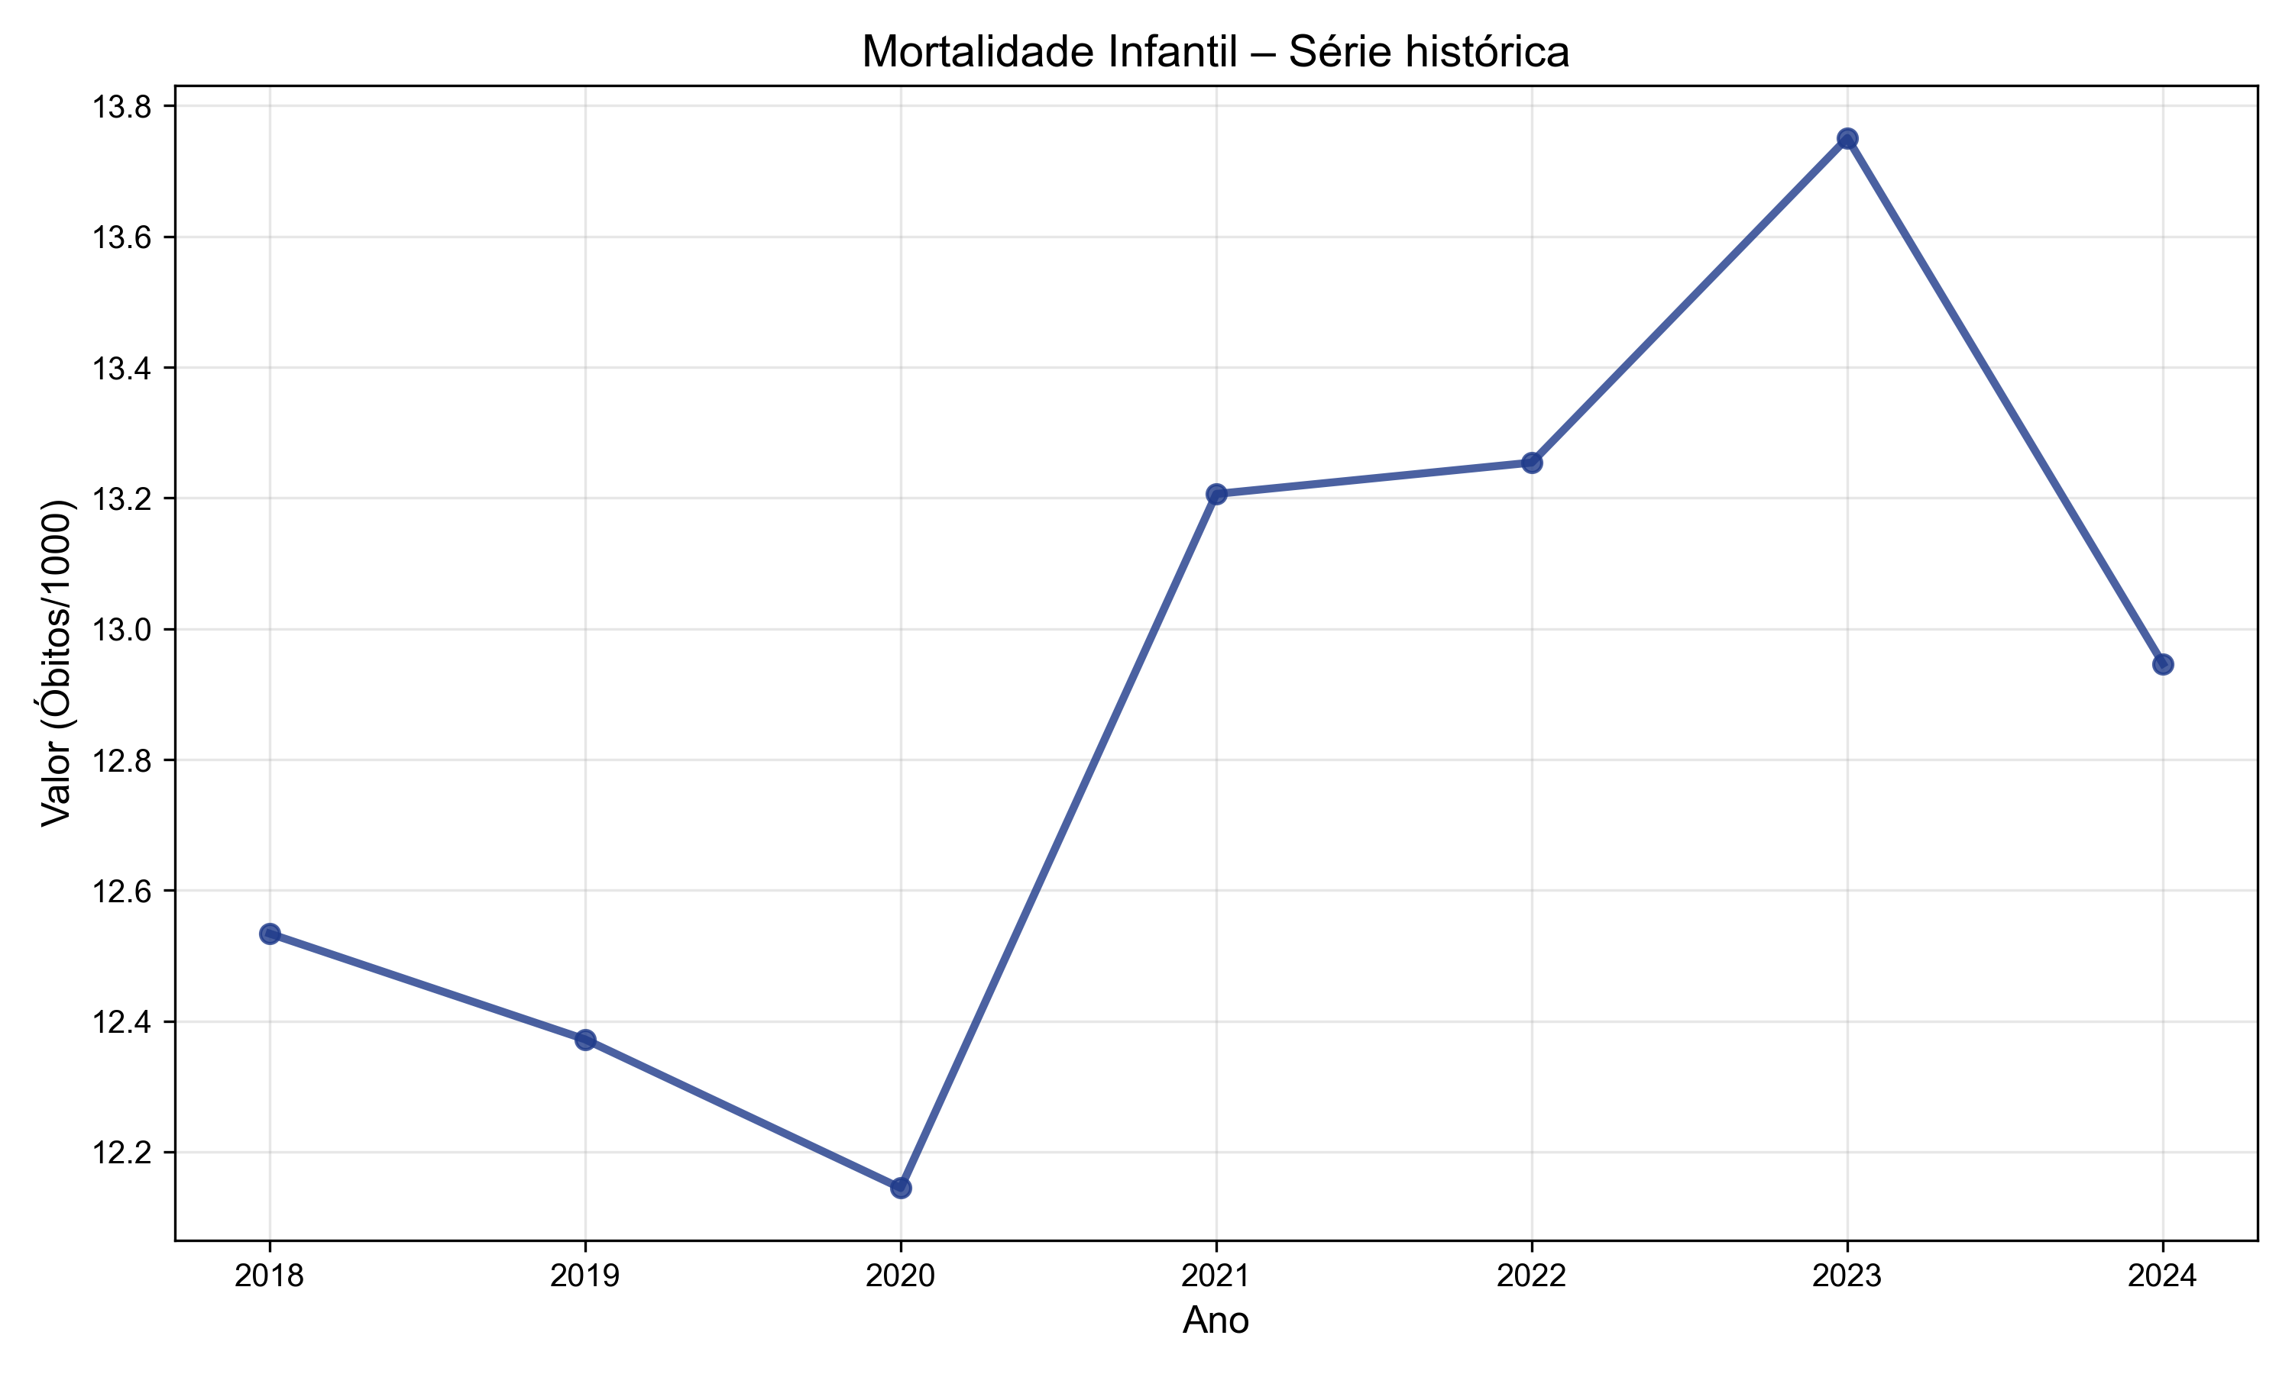

Figura 18 – Mortalidade Infantil – Série histórica (Óbitos/1000).

Fonte: PLACEHOLDER.

Série Histórica Selecionada:

|  |  |
| --- | --- |
| Ano | Valor (Óbitos/1000) |
| 2018 | 12,53 |
| 2019 | 12,37 |
| 2020 | 12,14 |
| 2021 | 13,21 |
| 2022 | 13,25 |
| 2023 | 13,75 |
| 2024 | 12,95 |

# Fonte: RAIS

## NUM_EMPRESAS

Chave: NUM_EMPRESAS | Fonte: RAIS

Análise de Tendência: Estável (+3.6%)

No período de 2018 a 2022, o indicador apresentou estável. A variação total foi de +3.6%, com uma taxa anual média (CAGR) de 0.9%. O valor saiu de 5.456,00 para 5.654,00.

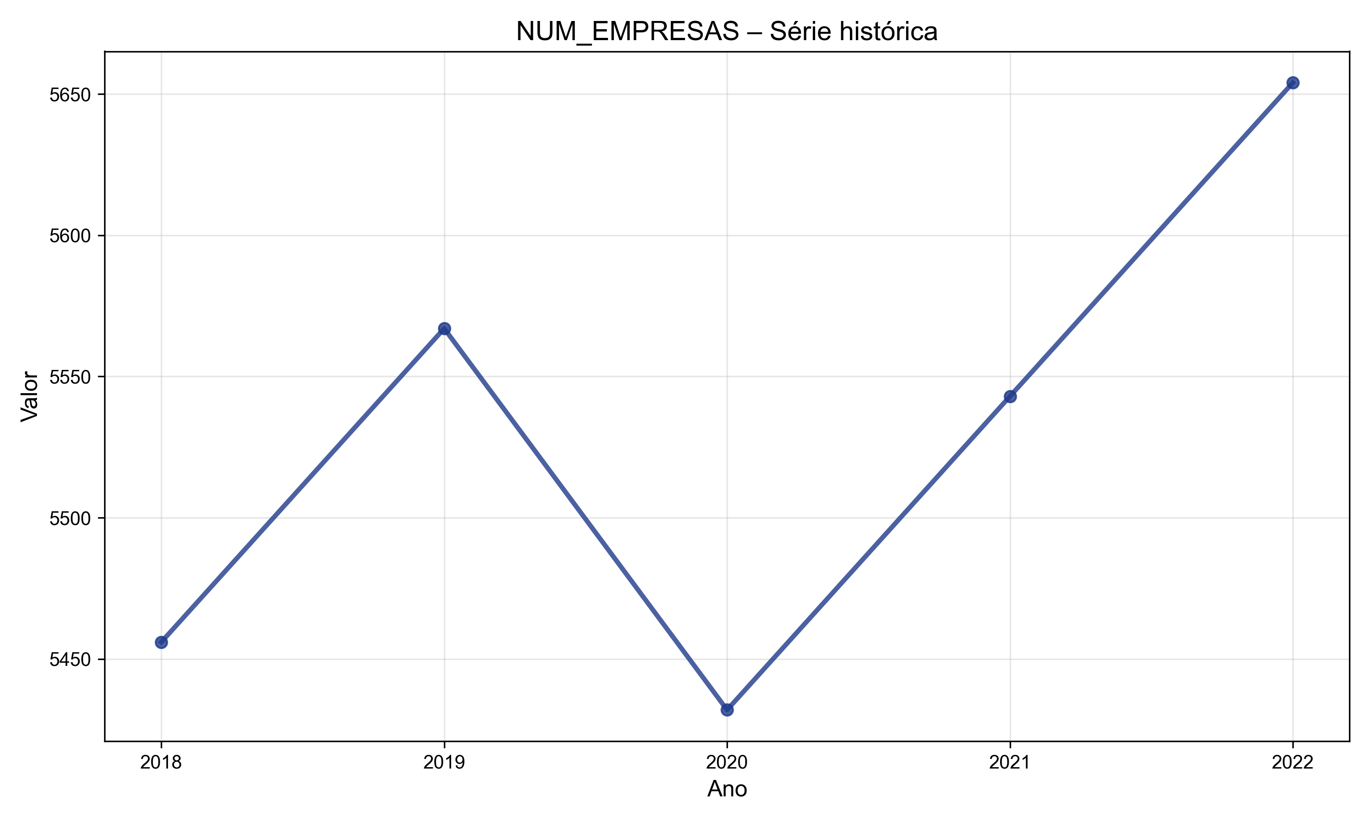

Figura 19 – NUM_EMPRESAS – Série histórica.

Fonte: RAIS.

Série Histórica Selecionada:

|  |  |
| --- | --- |
| Ano | Valor |
| 2018 | 5.456,00 |
| 2019 | 5.567,00 |
| 2020 | 5.432,00 |
| 2021 | 5.543,00 |
| 2022 | 5.654,00 |

# Fonte: PLACEHOLDER

## OBITOS_TOTAL

Chave: OBITOS_TOTAL | Fonte: PLACEHOLDER | Unidade: Óbitos

Análise de Tendência: Crescimento moderado (+19.7%)

No período de 2018 a 2024, o indicador apresentou crescimento moderado. A variação total foi de +19.7%, com uma taxa anual média (CAGR) de 3.0%. O valor saiu de 1.349,93 Óbitos para 1.616,27 Óbitos.

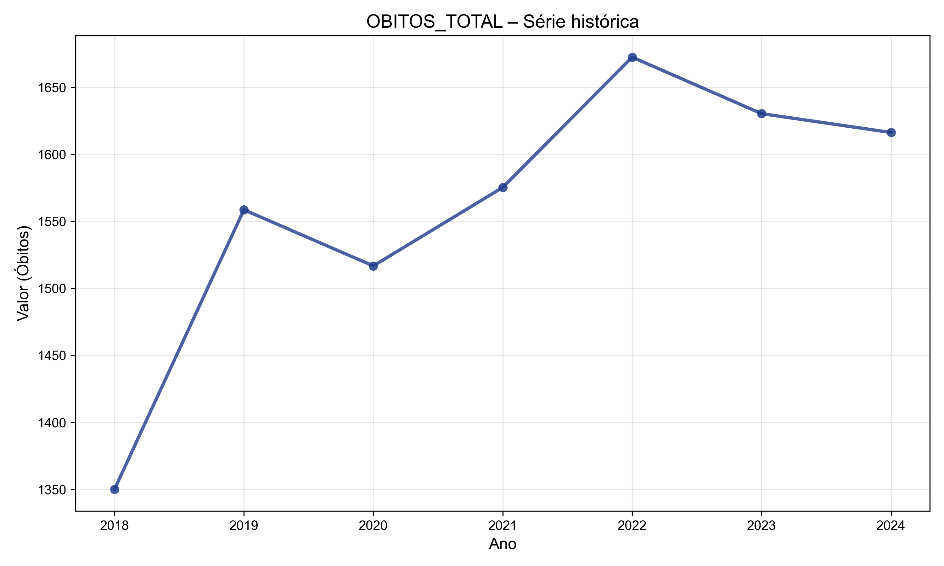

Figura 20 – OBITOS_TOTAL – Série histórica (Óbitos).

Fonte: PLACEHOLDER.

Série Histórica Selecionada:

|  |  |
| --- | --- |
| Ano | Valor (Óbitos) |
| 2018 | 1.349,93 |
| 2019 | 1.558,61 |
| 2020 | 1.516,73 |
| 2021 | 1.575,29 |
| 2022 | 1.672,49 |
| 2023 | 1.630,33 |
| 2024 | 1.616,27 |

# Fonte: CALCULADO

## Crescimento Real do PIB

Chave: PIB_CRESCIMENTO | Fonte: CALCULADO | Unidade: %

Análise de Tendência: Crescimento moderado (+27.3%)

No período de 2018 a 2023, o indicador apresentou crescimento moderado. A variação total foi de +27.3%, com uma taxa anual média (CAGR) de 5.0%. O valor saiu de 5,71 % para 7,27 %.

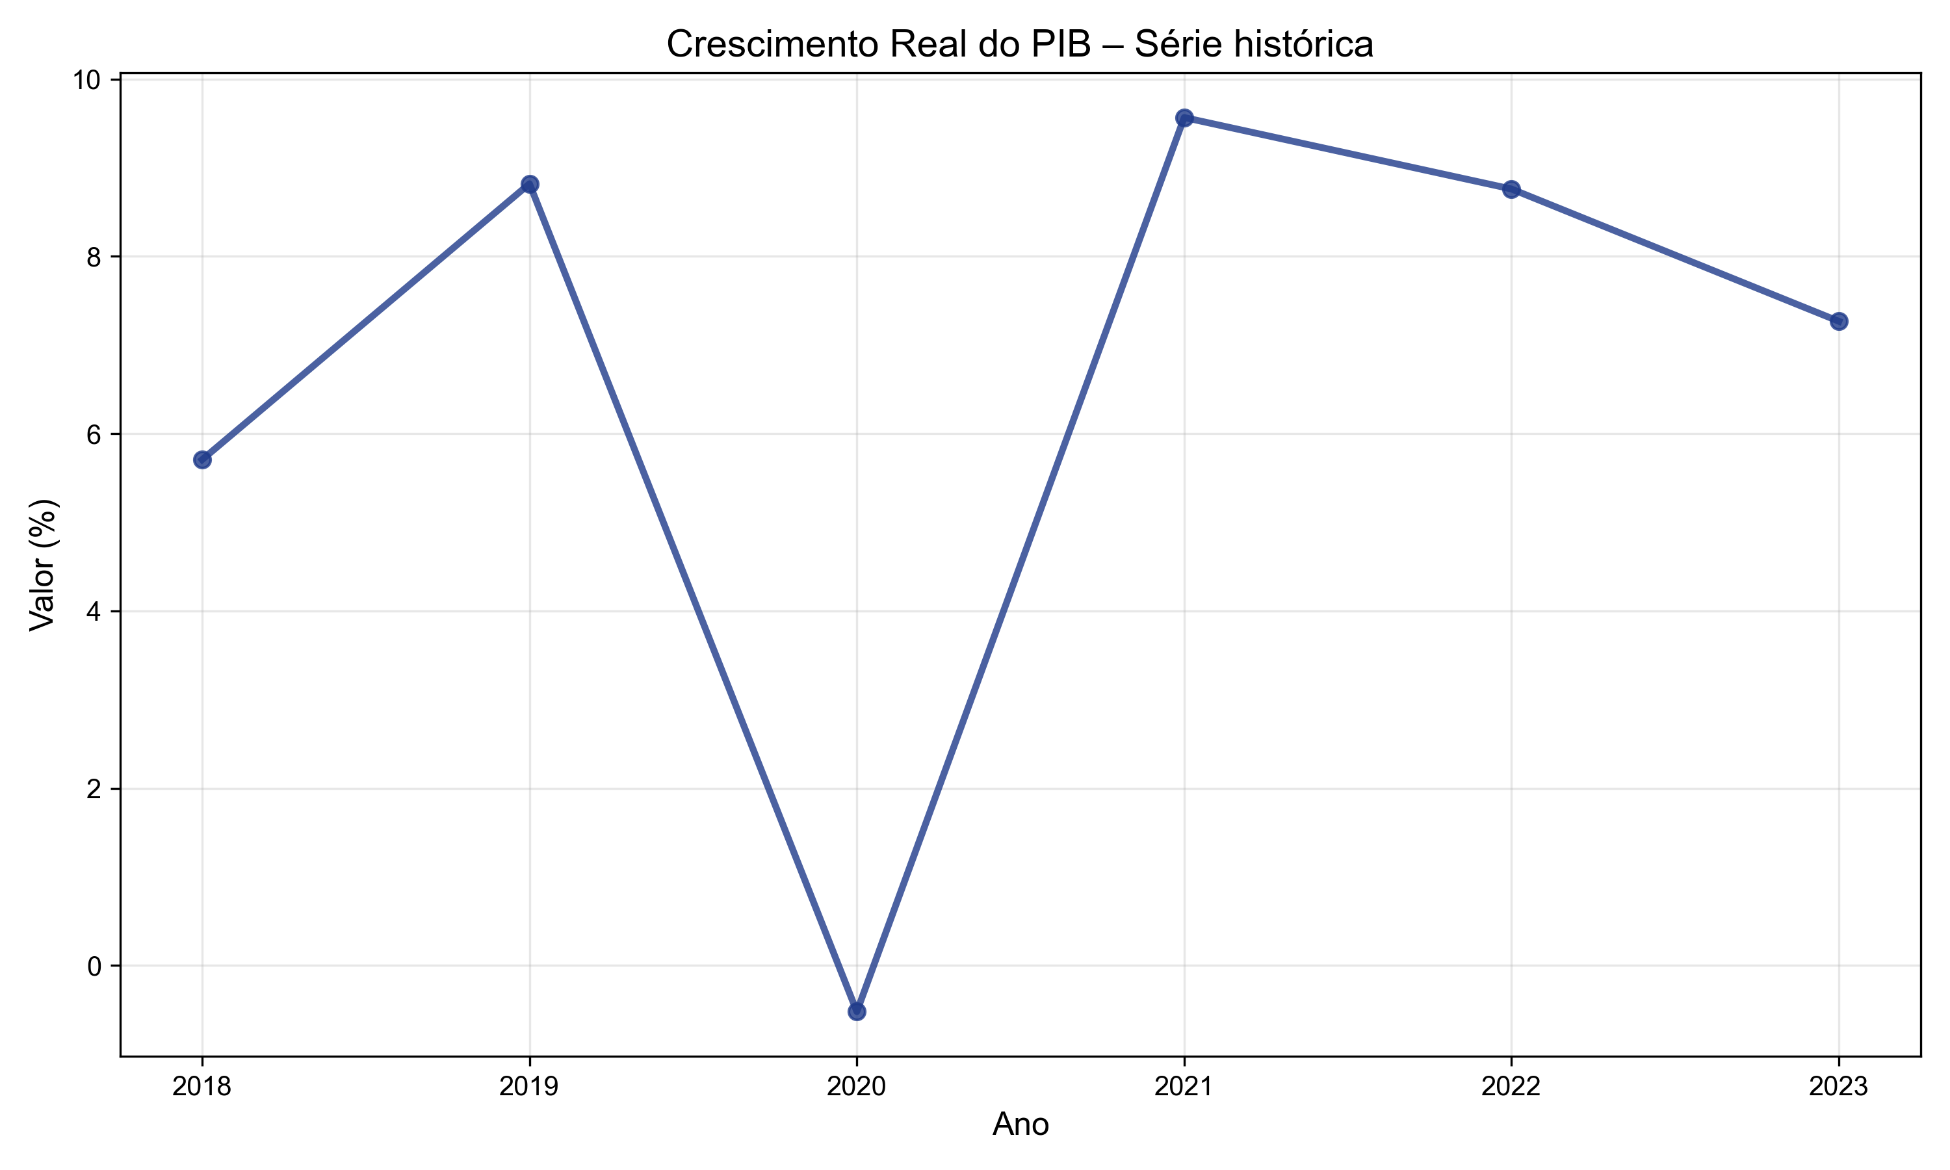

Figura 21 – Crescimento Real do PIB – Série histórica (%).

Fonte: CALCULADO.

Série Histórica Selecionada:

|  |  |
| --- | --- |
| Ano | Valor (%) |
| 2018 | 5,71 |
| 2019 | 8,82 |
| 2020 | -0,52 |
| 2021 | 9,57 |
| 2022 | 8,76 |
| 2023 | 7,27 |

# Fonte: PROJECAO_INTERNA

## PIB_ESTIMADO

Chave: PIB_ESTIMADO | Fonte: PROJECAO_INTERNA | Unidade: R$ mil

Análise de Tendência: Dados insuficientes no período selecionado para análise.

Dados insuficientes no período selecionado para análise.

Série Histórica Selecionada:

|  |  |
| --- | --- |
| Ano | Valor (R$ mil) |
| 2024 | 8,69 mi |

# Fonte: IBGE

## PIB per Capita

Chave: PIB_PER_CAPITA | Fonte: IBGE | Unidade: R$ / Habitante

Análise de Tendência: Estável (+2.2%)

No período de 2018 a 2022, o indicador apresentou estável. A variação total foi de +2.2%, com uma taxa anual média (CAGR) de 0.5%. O valor saiu de 19.567,89 R$ / Habitante para 20.001,23 R$ / Habitante.

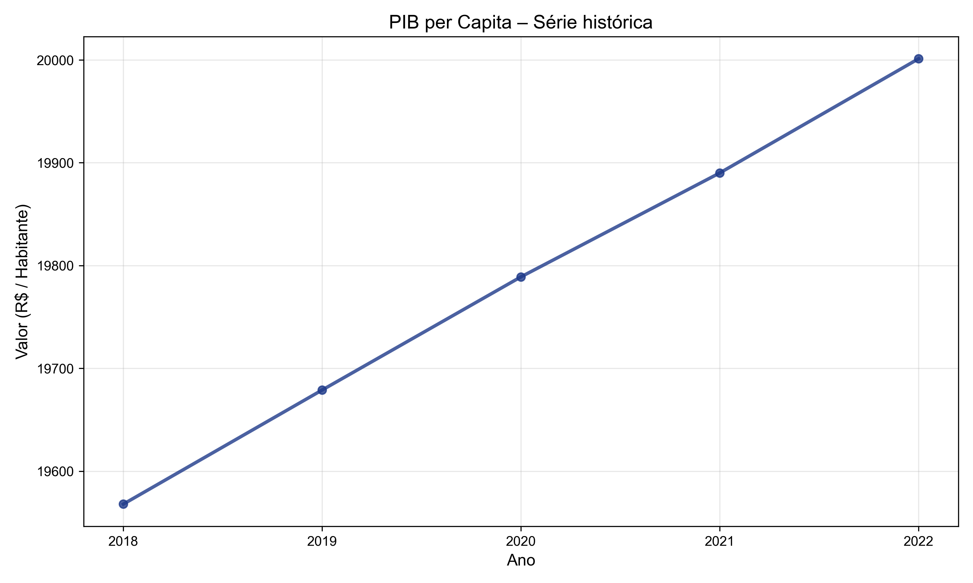

Figura 22 – PIB per Capita – Série histórica (R$ / Habitante).

Fonte: IBGE.

Série Histórica Selecionada:

|  |  |
| --- | --- |
| Ano | Valor (R$ / Habitante) |
| 2018 | 19.567,89 |
| 2019 | 19.678,90 |
| 2020 | 19.789,01 |
| 2021 | 19.890,12 |
| 2022 | 20.001,23 |

## PIB Municipal

Chave: PIB_TOTAL | Fonte: IBGE | Unidade: R$ mil

Análise de Tendência: Crescimento forte (+38.4%)

No período de 2018 a 2023, o indicador apresentou crescimento forte. A variação total foi de +38.4%, com uma taxa anual média (CAGR) de 6.7%. O valor saiu de 6.223.879,00 R$ mil para 8.612.266,00 R$ mil.

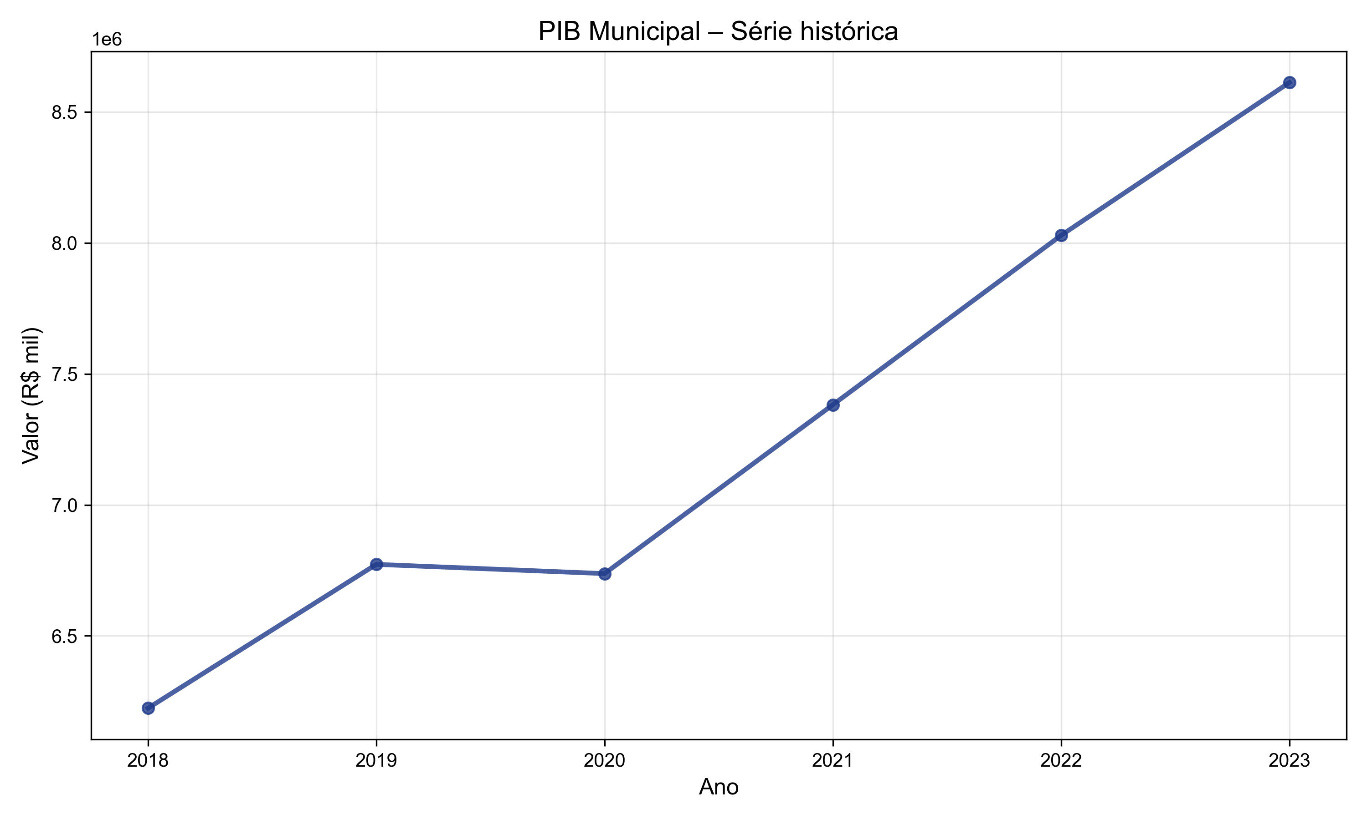

Figura 23 – PIB Municipal – Série histórica (R$ mil).

Fonte: IBGE.

Série Histórica Selecionada:

|  |  |
| --- | --- |
| Ano | Valor (R$ mil) |
| 2018 | 6,22 mi |
| 2019 | 6,77 mi |
| 2020 | 6,74 mi |
| 2021 | 7,38 mi |
| 2022 | 8,03 mi |
| 2023 | 8,61 mi |

## População Estimada

Chave: POPULACAO | Fonte: IBGE | Unidade: Habitantes

Análise de Tendência: Dados insuficientes no período selecionado para análise.

Dados insuficientes no período selecionado para análise.

Série Histórica Selecionada:

|  |  |
| --- | --- |
| Ano | Valor (Habitantes) |
| 2022 | 257.171,00 |

# Fonte: IBGE/SIDRA

# Fonte: SEFAZ_MG

## Cota-Parte ICMS

Chave: RECEITA_ICMS | Fonte: SEFAZ_MG | Unidade: R$

Análise de Tendência: Estável (+0.9%)

No período de 2018 a 2022, o indicador apresentou estável. A variação total foi de +0.9%, com uma taxa anual média (CAGR) de 0.2%. O valor saiu de 494.567.890,12 R$ para 498.901.234,56 R$.

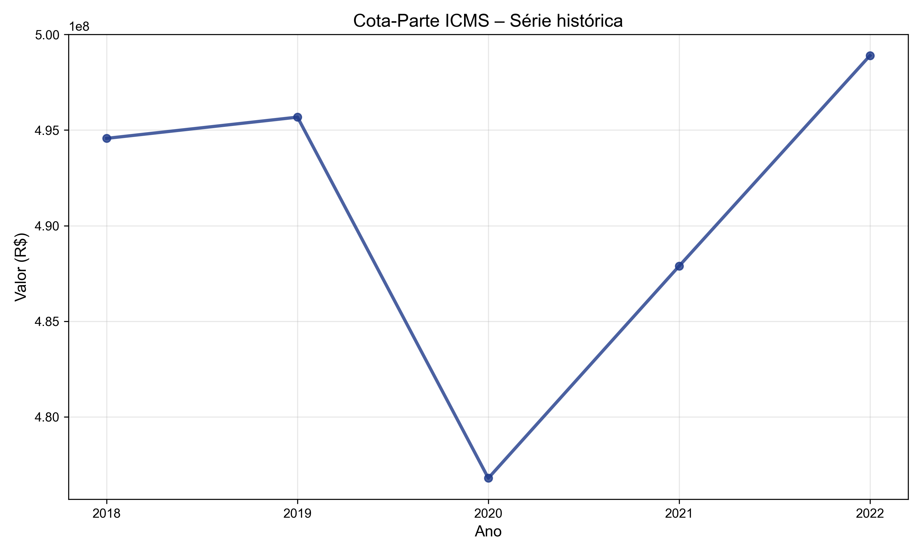

Figura 24 – Cota-Parte ICMS – Série histórica (R$).

Fonte: SEFAZ_MG.

Série Histórica Selecionada:

|  |  |
| --- | --- |
| Ano | Valor (R$) |
| 2018 | 494,57 mi |
| 2019 | 495,68 mi |
| 2020 | 476,79 mi |
| 2021 | 487,89 mi |
| 2022 | 498,90 mi |

## Valor Adicionado Fiscal (VAF)

Chave: RECEITA_VAF | Fonte: SEFAZ_MG | Unidade: R$

Análise de Tendência: Crescimento moderado (+4.9%)

No período de 2018 a 2022, o indicador apresentou crescimento moderado. A variação total foi de +4.9%, com uma taxa anual média (CAGR) de 1.2%. O valor saiu de 2.923.456.789,01 R$ para 3.067.890.123,45 R$.

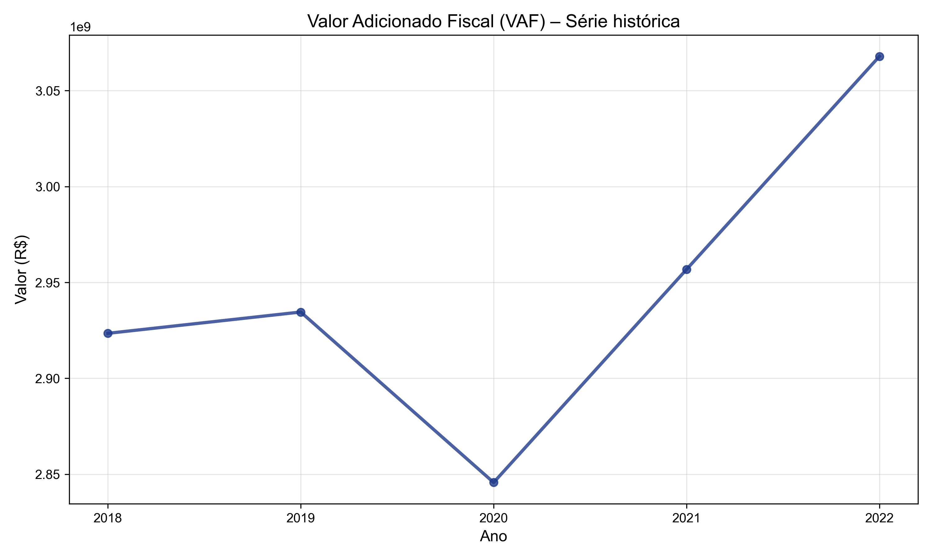

Figura 25 – Valor Adicionado Fiscal (VAF) – Série histórica (R$).

Fonte: SEFAZ_MG.

Série Histórica Selecionada:

|  |  |
| --- | --- |
| Ano | Valor (R$) |
| 2018 | 2.923,46 mi |
| 2019 | 2.934,57 mi |
| 2020 | 2.845,68 mi |
| 2021 | 2.956,79 mi |
| 2022 | 3.067,89 mi |

# Fonte: PLACEHOLDER

## SALARIO_MEDIO_MG

Chave: SALARIO_MEDIO_MG | Fonte: PLACEHOLDER | Unidade: R$

Análise de Tendência: Crescimento moderado (+13.3%)

No período de 2018 a 2024, o indicador apresentou crescimento moderado. A variação total foi de +13.3%, com uma taxa anual média (CAGR) de 2.1%. O valor saiu de 2.526,36 R$ para 2.861,61 R$.

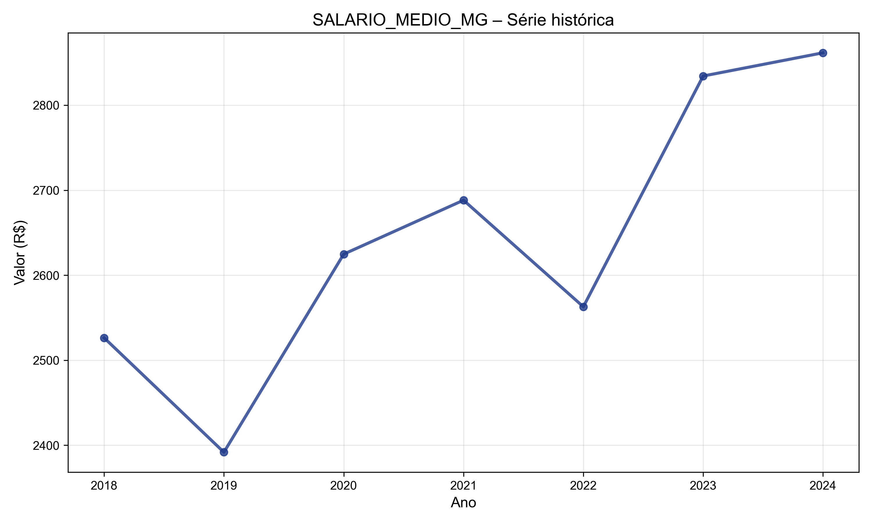

Figura 26 – SALARIO_MEDIO_MG – Série histórica (R$).

Fonte: PLACEHOLDER.

Série Histórica Selecionada:

|  |  |
| --- | --- |
| Ano | Valor (R$) |
| 2018 | 2.526,36 |
| 2019 | 2.391,75 |
| 2020 | 2.624,79 |
| 2021 | 2.688,21 |
| 2022 | 2.562,88 |
| 2023 | 2.834,31 |
| 2024 | 2.861,61 |

# Fonte: SEBRAE

## SALARIO_MEDIO_MG

Chave: SALARIO_MEDIO_MG | Fonte: SEBRAE | Unidade: R$

Análise de Tendência: Crescimento forte (+34.2%)

No período de 2018 a 2024, o indicador apresentou crescimento forte. A variação total foi de +34.2%, com uma taxa anual média (CAGR) de 5.0%. O valor saiu de 1.691,43 R$ para 2.270,66 R$.

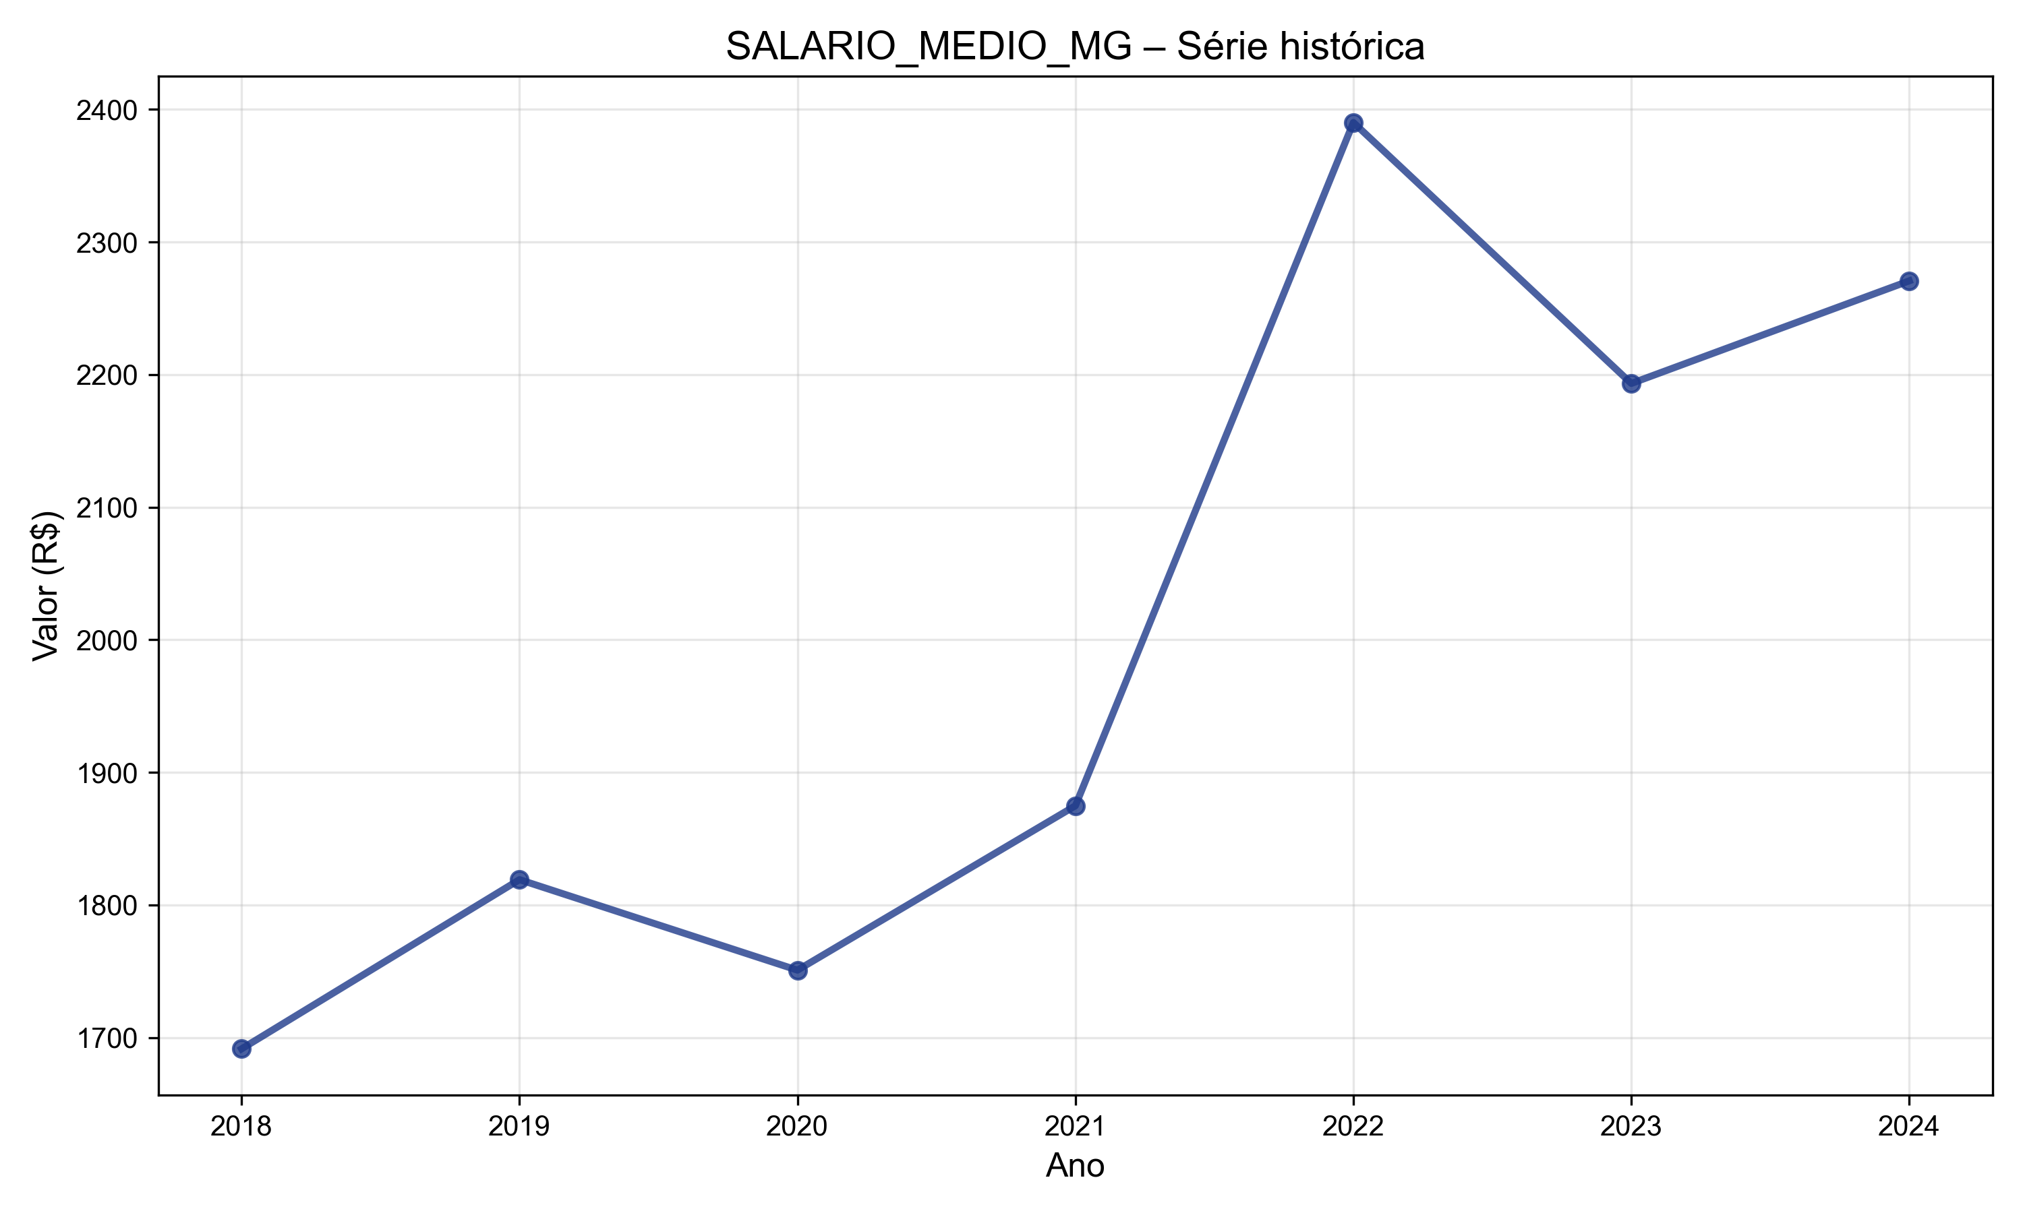

Figura 27 – SALARIO_MEDIO_MG – Série histórica (R$).

Fonte: SEBRAE.

Série Histórica Selecionada:

|  |  |
| --- | --- |
| Ano | Valor (R$) |
| 2018 | 1.691,43 |
| 2019 | 1.819,07 |
| 2020 | 1.750,78 |
| 2021 | 1.874,78 |
| 2022 | 2.390,11 |
| 2023 | 2.193,27 |
| 2024 | 2.270,66 |

# Fonte: CAGED_MANUAL_MG

## SALDO_CAGED

Chave: SALDO_CAGED | Fonte: CAGED_MANUAL_MG | Unidade: Empregos

Análise de Tendência: Dados insuficientes no período selecionado para análise.

Dados insuficientes no período selecionado para análise.

Série Histórica Selecionada:

|  |  |
| --- | --- |
| Ano | Valor (Empregos) |
| 2019 | 161,00 |

## SALDO_CAGED_ANUAL

Chave: SALDO_CAGED_ANUAL | Fonte: CAGED_MANUAL_MG | Unidade: Vagas (Saldo Anual)

Análise de Tendência: Dados insuficientes no período selecionado para análise.

Dados insuficientes no período selecionado para análise.

Série Histórica Selecionada:

|  |  |
| --- | --- |
| Ano | Valor (Vagas (Saldo Anual)) |
| 2019 | 155,00 |

## SALDO_CAGED_MENSAL

Chave: SALDO_CAGED_MENSAL | Fonte: CAGED_MANUAL_MG | Unidade: Vagas (Saldo Mensal)

Análise de Tendência: Dados insuficientes no período selecionado para análise.

Dados insuficientes no período selecionado para análise.

Série Histórica Selecionada:

|  |  |
| --- | --- |
| Ano | Valor (Vagas (Saldo Mensal)) |
| 2019 | 161,00 |

# Fonte: SEBRAE

## SEBRAE_GERAL

Chave: SEBRAE_GERAL | Fonte: SEBRAE | Unidade: Estabelecimentos

Análise de Tendência: Queda acentuada (-77.5%)

No período de 2018 a 2024, o indicador apresentou queda acentuada. A variação total foi de -77.5%, com uma taxa anual média (CAGR) de -22.0%. O valor saiu de 54.650,00 Estabelecimentos para 12.300,00 Estabelecimentos.

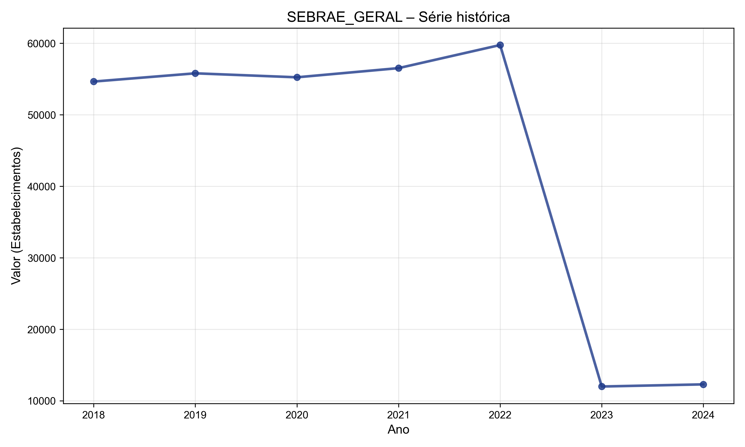

Figura 28 – SEBRAE_GERAL – Série histórica (Estabelecimentos).

Fonte: SEBRAE.

Série Histórica Selecionada:

|  |  |
| --- | --- |
| Ano | Valor (Estabelecimentos) |
| 2018 | 54.650,00 |
| 2019 | 55.801,00 |
| 2020 | 55.244,00 |
| 2021 | 56.527,00 |
| 2022 | 59.760,00 |
| 2023 | 12.000,00 |
| 2024 | 12.300,00 |

## SEBRAE_GERAL

Chave: SEBRAE_GERAL | Fonte: SEBRAE | Unidade: Estabelecimentos

Análise de Tendência: Queda acentuada (-77.5%)

No período de 2018 a 2024, o indicador apresentou queda acentuada. A variação total foi de -77.5%, com uma taxa anual média (CAGR) de -22.0%. O valor saiu de 54.650,00 Estabelecimentos para 12.300,00 Estabelecimentos.



Figura 29 – SEBRAE_GERAL – Série histórica (Estabelecimentos).

Fonte: SEBRAE.

Série Histórica Selecionada:

|  |  |
| --- | --- |
| Ano | Valor (Estabelecimentos) |
| 2018 | 54.650,00 |
| 2019 | 55.801,00 |
| 2020 | 55.244,00 |
| 2021 | 56.527,00 |
| 2022 | 59.760,00 |
| 2023 | 12.000,00 |
| 2024 | 12.300,00 |

# Fonte: SEEG

## SEEG_AR

Chave: SEEG_AR | Fonte: SEEG | Unidade: toneladas CO2

Análise de Tendência: Crescimento moderado (+32.0%)

No período de 2018 a 2024, o indicador apresentou crescimento moderado. A variação total foi de +32.0%, com uma taxa anual média (CAGR) de 4.7%. O valor saiu de 964.898,97 toneladas CO2 para 1.273.744,59 toneladas CO2.

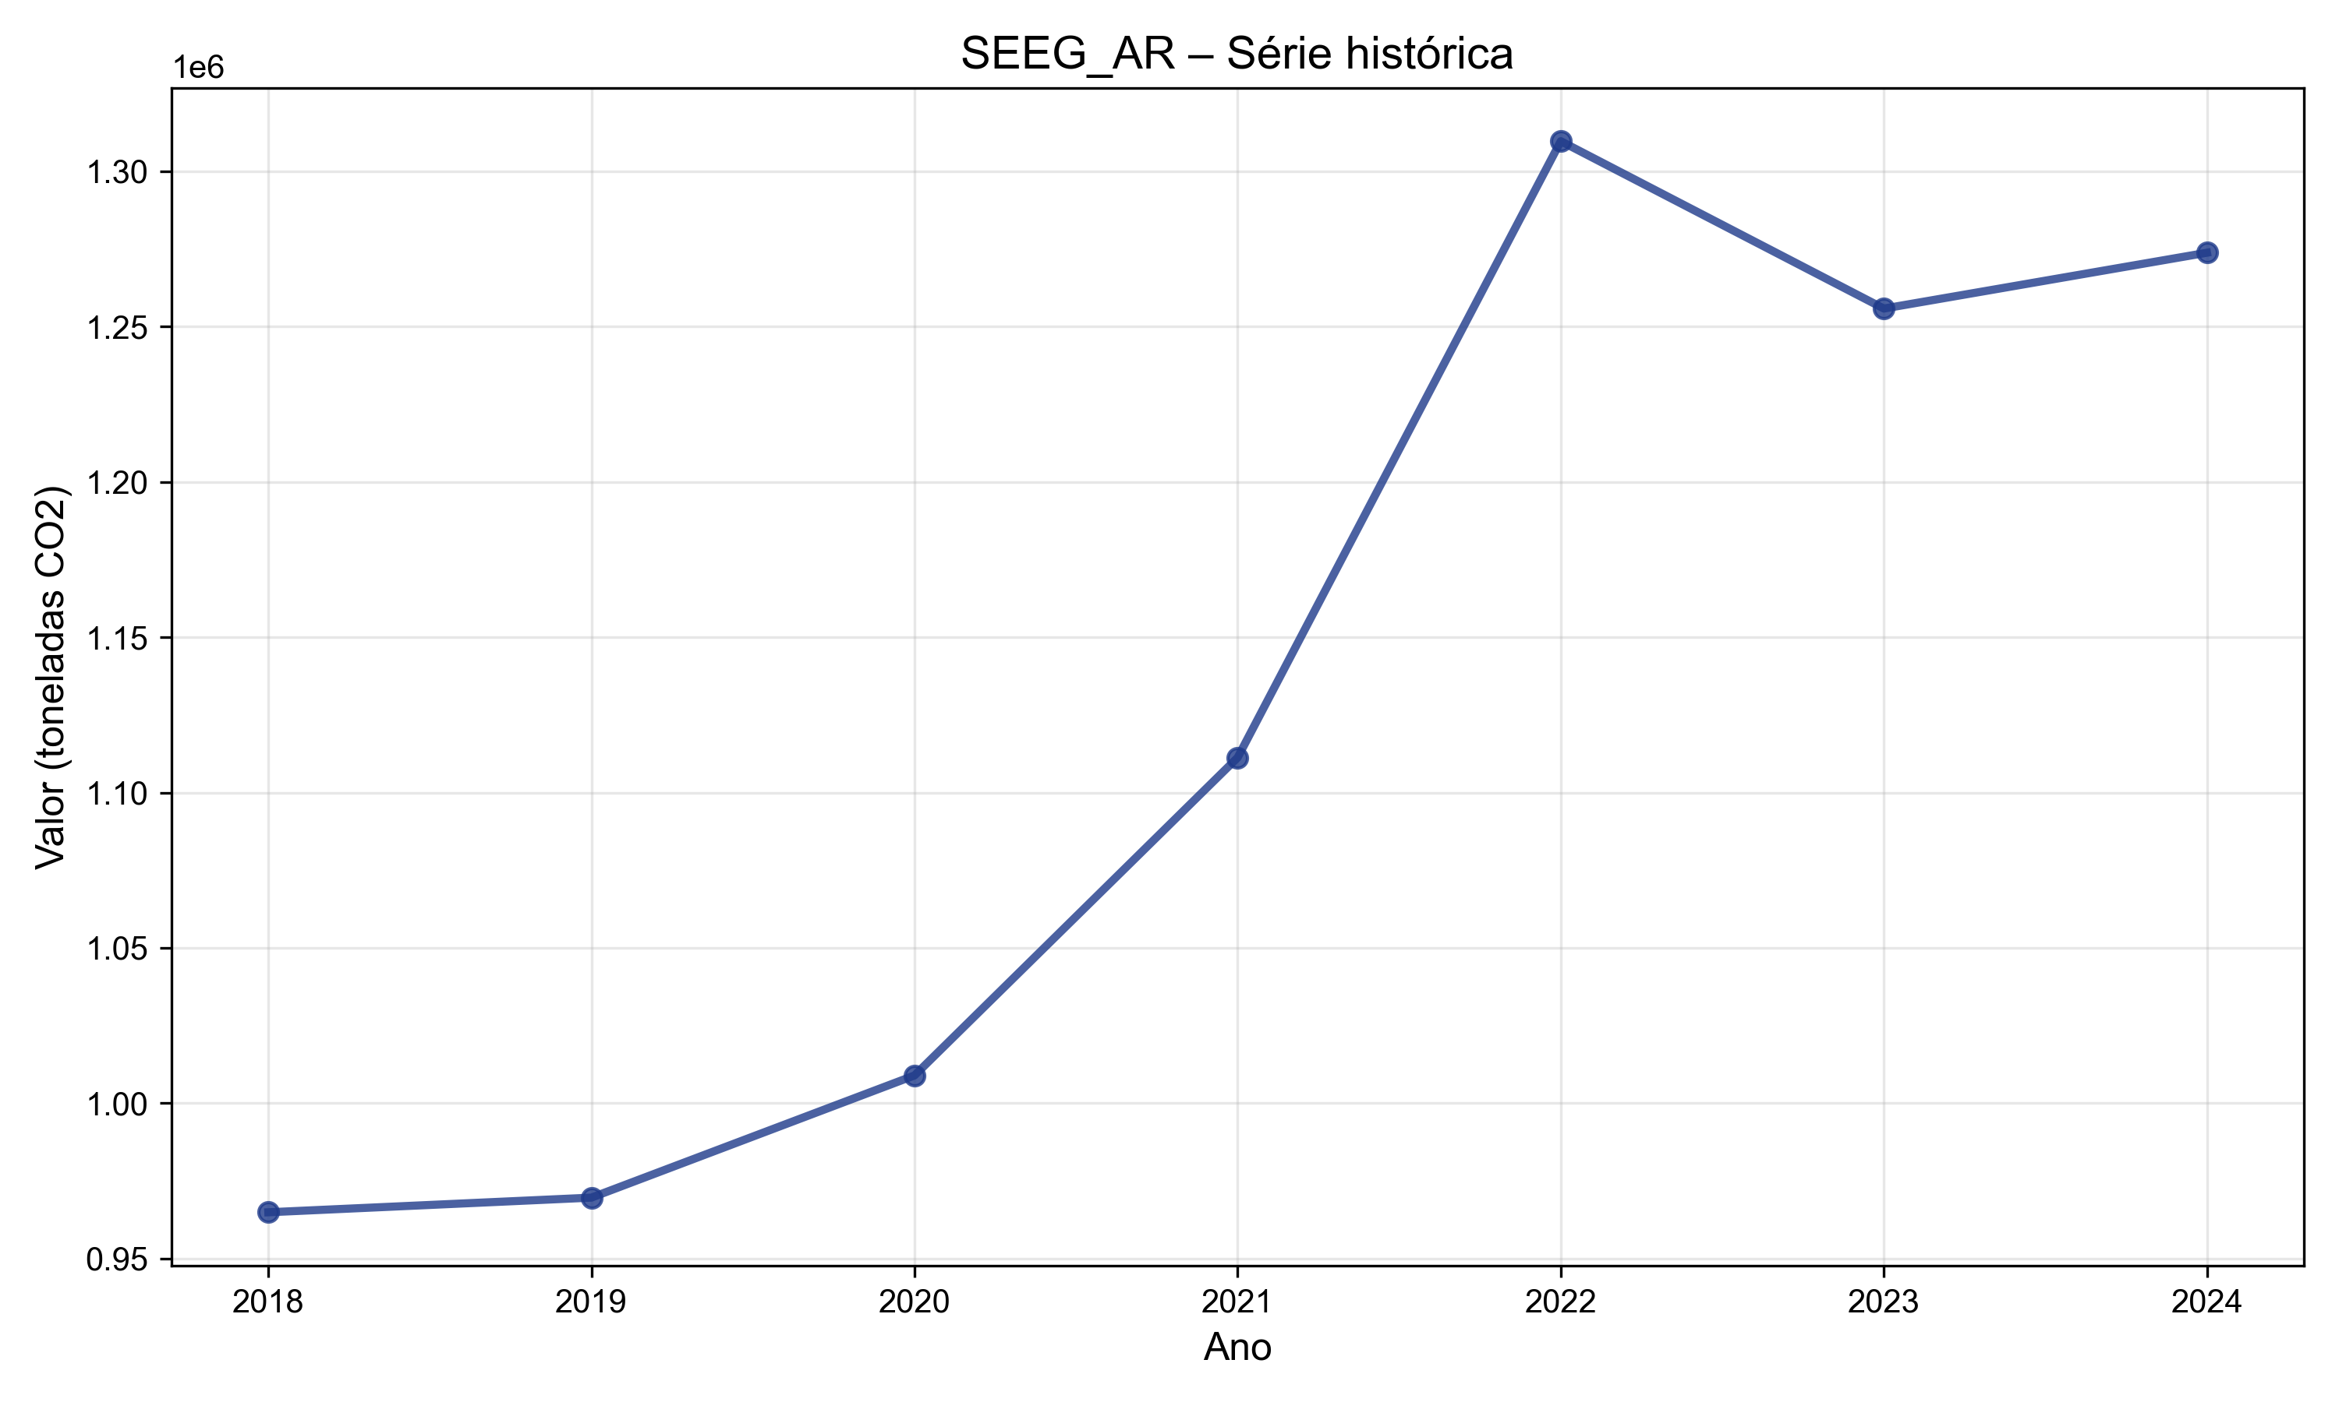

Figura 30 – SEEG_AR – Série histórica (toneladas CO2).

Fonte: SEEG.

Série Histórica Selecionada:

|  |  |
| --- | --- |
| Ano | Valor (toneladas CO2) |
| 2018 | 964.898,97 |
| 2019 | 969.611,68 |
| 2020 | 1,01 mi |
| 2021 | 1,11 mi |
| 2022 | 1,31 mi |
| 2023 | 1,26 mi |
| 2024 | 1,27 mi |

## SEEG_GASES

Chave: SEEG_GASES | Fonte: SEEG | Unidade: toneladas CO2

Análise de Tendência: Crescimento forte (+62.6%)

No período de 2018 a 2024, o indicador apresentou crescimento forte. A variação total foi de +62.6%, com uma taxa anual média (CAGR) de 8.4%. O valor saiu de 234.119,08 toneladas CO2 para 380.568,40 toneladas CO2.

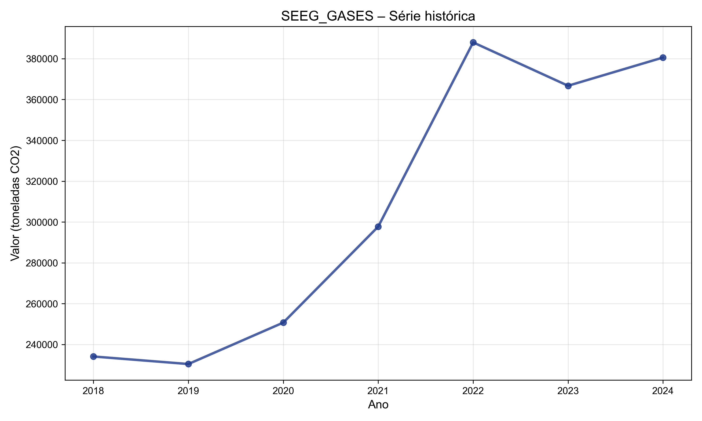

Figura 31 – SEEG_GASES – Série histórica (toneladas CO2).

Fonte: SEEG.

Série Histórica Selecionada:

|  |  |
| --- | --- |
| Ano | Valor (toneladas CO2) |
| 2018 | 234.119,08 |
| 2019 | 230.429,84 |
| 2020 | 250.728,35 |
| 2021 | 297.743,31 |
| 2022 | 387.980,12 |
| 2023 | 366.740,96 |
| 2024 | 380.568,40 |

# Fonte: INEP_CENSO

## TAXA_APROVACAO_FUNDAMENTAL

Chave: TAXA_APROVACAO_FUNDAMENTAL | Fonte: INEP_CENSO

Análise de Tendência: Estável (+3.1%)

No período de 2018 a 2022, o indicador apresentou estável. A variação total foi de +3.1%, com uma taxa anual média (CAGR) de 0.8%. O valor saiu de 64.567,00 para 66.543,00.

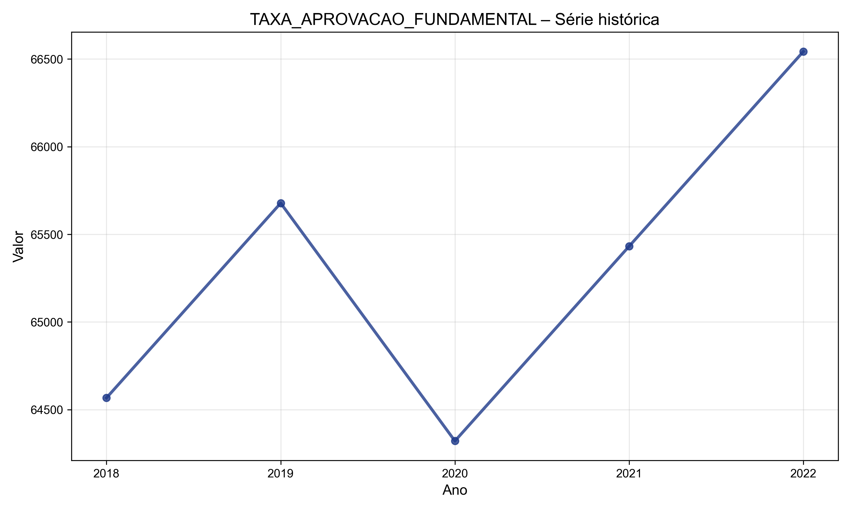

Figura 32 – TAXA_APROVACAO_FUNDAMENTAL – Série histórica.

Fonte: INEP_CENSO.

Série Histórica Selecionada:

|  |  |
| --- | --- |
| Ano | Valor |
| 2018 | 64.567,00 |
| 2019 | 65.678,00 |
| 2020 | 64.321,00 |
| 2021 | 65.432,00 |
| 2022 | 66.543,00 |

# Fonte: MAPBIOMAS_ESTIMADO

## USO_AGROPECUARIO

Chave: USO_AGROPECUARIO | Fonte: MAPBIOMAS_ESTIMADO | Unidade: km²

Análise de Tendência: Estável (+0.7%)

No período de 2018 a 2024, o indicador apresentou estável. A variação total foi de +0.7%, com uma taxa anual média (CAGR) de 0.1%. O valor saiu de 824,76 km² para 830,23 km².

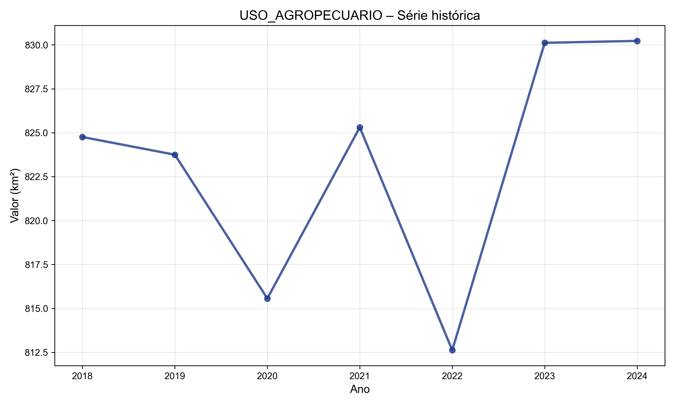

Figura 33 – USO_AGROPECUARIO – Série histórica (km²).

Fonte: MAPBIOMAS_ESTIMADO.

Série Histórica Selecionada:

|  |  |
| --- | --- |
| Ano | Valor (km²) |
| 2018 | 824,76 |
| 2019 | 823,75 |
| 2020 | 815,56 |
| 2021 | 825,31 |
| 2022 | 812,62 |
| 2023 | 830,12 |
| 2024 | 830,23 |

# Fonte: PLACEHOLDER

## USO_AGROPECUARIO

Chave: USO_AGROPECUARIO | Fonte: PLACEHOLDER | Unidade: km²

Análise de Tendência: Crescimento moderado (+7.7%)

No período de 2018 a 2024, o indicador apresentou crescimento moderado. A variação total foi de +7.7%, com uma taxa anual média (CAGR) de 1.2%. O valor saiu de 833,61 km² para 898,02 km².

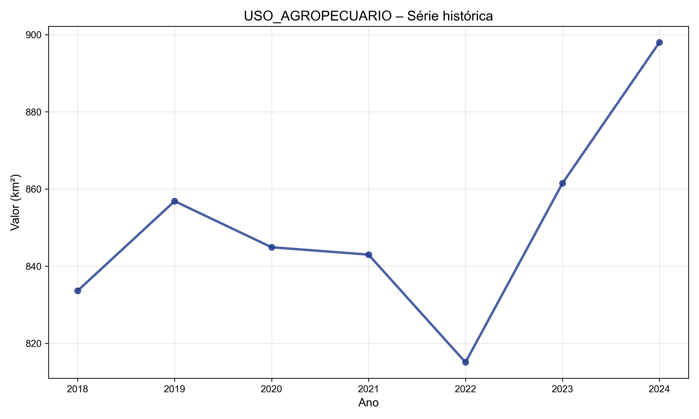

Figura 34 – USO_AGROPECUARIO – Série histórica (km²).

Fonte: PLACEHOLDER.

Série Histórica Selecionada:

|  |  |
| --- | --- |
| Ano | Valor (km²) |
| 2018 | 833,61 |
| 2019 | 856,84 |
| 2020 | 844,89 |
| 2021 | 842,98 |
| 2022 | 815,07 |
| 2023 | 861,47 |
| 2024 | 898,02 |

# Fonte: MAPBIOMAS_ESTIMADO

## VEGETACAO_NATIVA

Chave: VEGETACAO_NATIVA | Fonte: MAPBIOMAS_ESTIMADO | Unidade: km²

Análise de Tendência: Estável (-5.1%)

No período de 2018 a 2024, o indicador apresentou estável. A variação total foi de -5.1%, com uma taxa anual média (CAGR) de -0.9%. O valor saiu de 1.211,26 km² para 1.149,19 km².

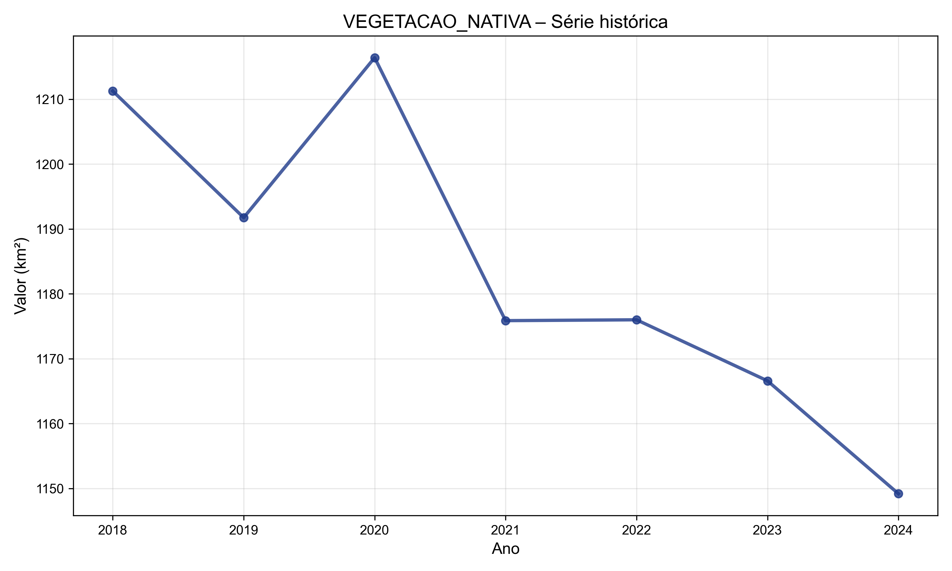

Figura 35 – VEGETACAO_NATIVA – Série histórica (km²).

Fonte: MAPBIOMAS_ESTIMADO.

Série Histórica Selecionada:

|  |  |
| --- | --- |
| Ano | Valor (km²) |
| 2018 | 1.211,26 |
| 2019 | 1.191,74 |
| 2020 | 1.216,40 |
| 2021 | 1.175,87 |
| 2022 | 1.176,00 |
| 2023 | 1.166,59 |
| 2024 | 1.149,19 |

# Fonte: PLACEHOLDER

## VEGETACAO_NATIVA

Chave: VEGETACAO_NATIVA | Fonte: PLACEHOLDER | Unidade: km²

Análise de Tendência: Crescimento moderado (+17.8%)

No período de 2018 a 2024, o indicador apresentou crescimento moderado. A variação total foi de +17.8%, com uma taxa anual média (CAGR) de 2.8%. O valor saiu de 1.166,27 km² para 1.374,23 km².

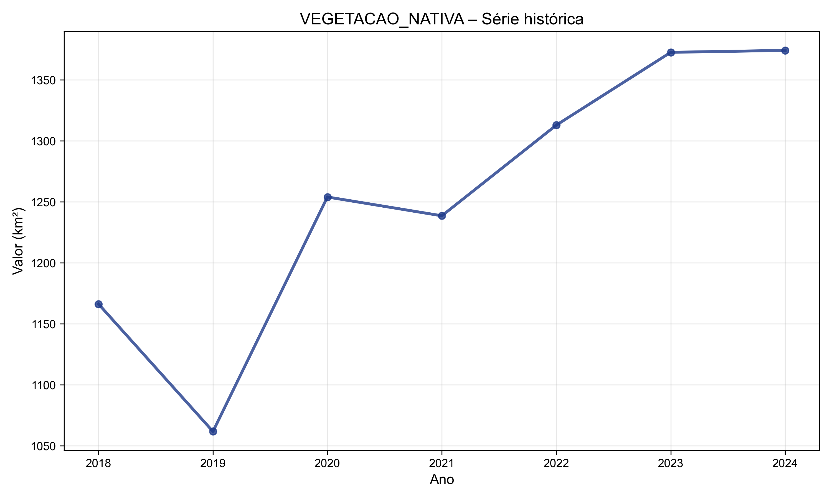

Figura 36 – VEGETACAO_NATIVA – Série histórica (km²).

Fonte: PLACEHOLDER.

Série Histórica Selecionada:

|  |  |
| --- | --- |
| Ano | Valor (km²) |
| 2018 | 1.166,27 |
| 2019 | 1.061,74 |
| 2020 | 1.254,01 |
| 2021 | 1.238,60 |
| 2022 | 1.312,93 |
| 2023 | 1.372,65 |
| 2024 | 1.374,23 |

------------------------------

Observatório Socioeconômico de Governador Valadares - Documento gerado automaticamente.